Universidad Autónoma de San Luis Potosí

## Facultad de Ingeniería

Área de Ciencias de la Computación.

“Agenda Escolar”

Documento de Modelado y Diseño

***Cliente:***

* Dr. Jorge Aceves de Alba, Secretario Académico de la Facultad de ingeniería de la UASLP

***Equipo:***

* Angel de Jesús Maldonado Juárez
* Erika Guadalupe Granados Grifaldo
* Oscar Yasael Varela Palomo
* Francisco Javier Piña Silva
* Manuel Ruiz Salinas

***Proyectos Computacionales 1***

# Índice

Arquitectura 4

Patrón Modelo-Vista-Controlador (MVC) 4

Modelo 4

Controlador 5

Vista 5

Módulos del Sistema 6

Módulo Usuarios 6

Módulo Eventos 6

Módulo de interfaz de usuario 7

Diagrama de Paquetes 7

Requerimientos 8

RF_1 Usuarios 8

RF_1.1 Usuarios Administradores 8

RF_1.1.1 Usuario Administrador Principal 11

RF_1.1.2 Usuario Administrador Secundario 16

RF_1.1.3 Usuario Administrador Becario 16

RNF_1.1a. Opción para recuperar contraseña 16

RNF_1.2a Control de modificación 18

RF_1.3 Usuario Público 20

RNF_1.4 Usuarios Activos 21

RF_2 Eventos 24

RF_2.1 Creación de eventos en tiempo real 36

RNF_2.1a Formulario para crear evento 38

RF_3 Edición de eventos en tiempo real 47

RNF_3a Formulario para editar evento 49

RNF_3a.1 Campos obligatorios 50

RNF_3a.2 Módulo para imagen 51

RNF_3a.3 Hipervínculos 52

RNF_3a.4 Verificación de no empalme 55

RF_4 Eliminar evento 56

RF_5 Simbología 57

RNF_5a Color 59

RNF_5a.1 Ícono 61

RF_6 Multi eventos 62

RF_7 Períodos de eventos predefinidos 64s

RF_8 Notificaciones 65

RF_8.1 Aviso de última modificación 65

RNF_8.1a Bandera de actualizaciones en fechas 67

RNF_8.2a Última actualización 68

RF_9 Visualización 69

RF_9.1 Vista de Usuario Público 71

RF_9.1.1 Búsqueda de Eventos 72

RNF_9.1.2 Filtro de Comunidad 75

RNF_9.1.4 Filtro por área 78

RNF_9.1a Botón de más 81

RNF_9.2 Vista de administradores 81

RF_9.2.1 Visualización de agenda en tiempo real 81

RNF_9.2.2 Visualización de calendario en tiempo real 82

RNF_9.2a Drag and Drop 84

# Arquitectura

El patrón de diseño *Modelo-Vista-Controlador (MVC)* será la arquitectura/esquema que se utilizará para el desarrollo del sistema, debido a su facilidad de abstracción de los módulos y funcionalidades.

### Patrón Modelo-Vista-Controlador (MVC)

Este patrón de diseño se caracteriza por dividir un sistema de software que maneja datos en tres vertientes principales:

### Modelo

La programación en este esquema serán ***clases*** que representarán todas las entidades que formen parte de la base de datos. El principal objetivo de estas clases será el de actuar como “plantillas” que podrán utilizarse en el sistema para representar las entidades de la base de datos en el sistema, y posteriormente crear, modificar, y/o eliminar registros reales de la base de datos, utilizando los ***atributos*** de las clases para modificar una, varias, o todas las columnas de la entidad (tabla) que la clase represente en la base de datos.

*Diagrama de Clases*

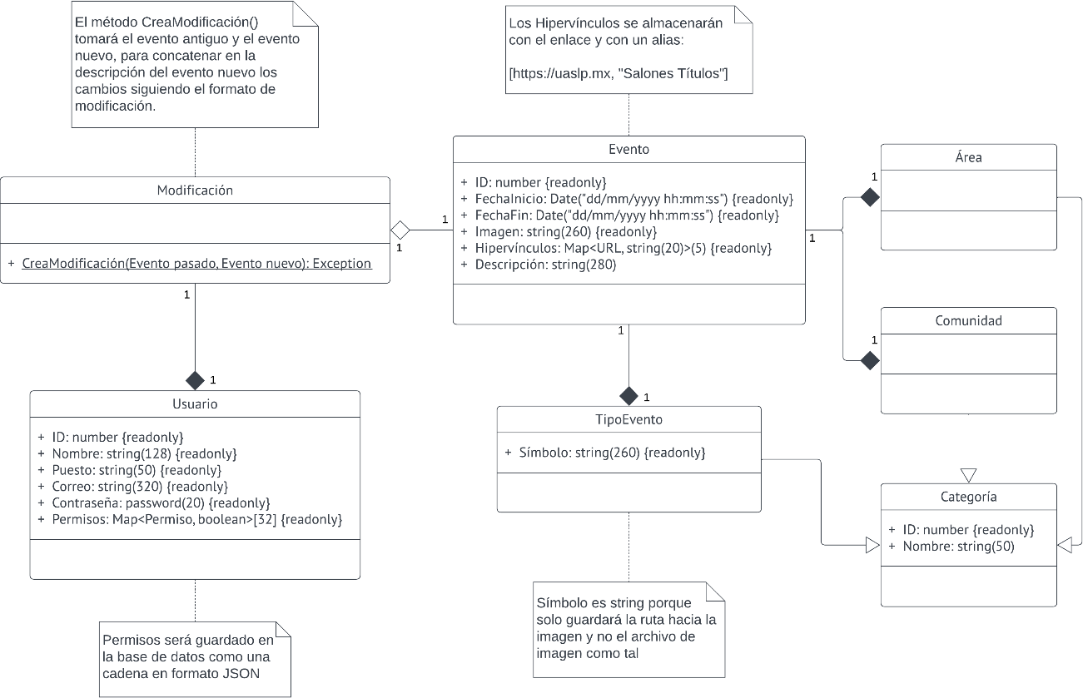

### Controlador

Las clases controladores serán las intermediarias para que, desde la interfaz gráfica, se ejecuten los métodos de estas clases para leer, modificar, crear, o actualizar registros reales de las entidades (tablas) de la base de datos. Esto significa que las clases modelo deberán requerir de una clase controladora para que el sistema pueda interactuar desde la interfaz gráfica con las entidades de la base de datos, además de que cualquier validación y/o restricción que se necesite para que la entidad cree, modifique, o actualice un registro, deberá ser programada en su clase controladora.

*Diagrama de Clases*

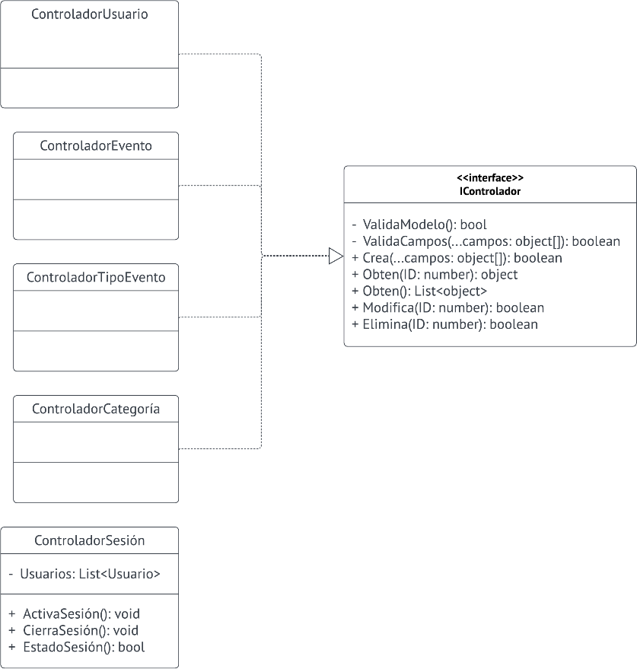

### Vista

La vista es toda la parte gráfica del sistema, y la lógica de programación para esta parte estará basada en componentes, es decir que cada botón, formulario, barra de navegación, etc. Será un componente, para que el diseño (color, tamaño, y forma) sea fácil de replicar en todas las pantallas del sistema, siguiendo esta lógica, algunos componentes requerirán interactuar con las clases controladoras para poder representar las entidades de forma gráfica en el sistema, al igual que mostrar los cambios hechos en algunos registros de las entidades de la base de datos a través de los mismos componentes que sean formularios o que tengan la posibilidad de modificar los registros.

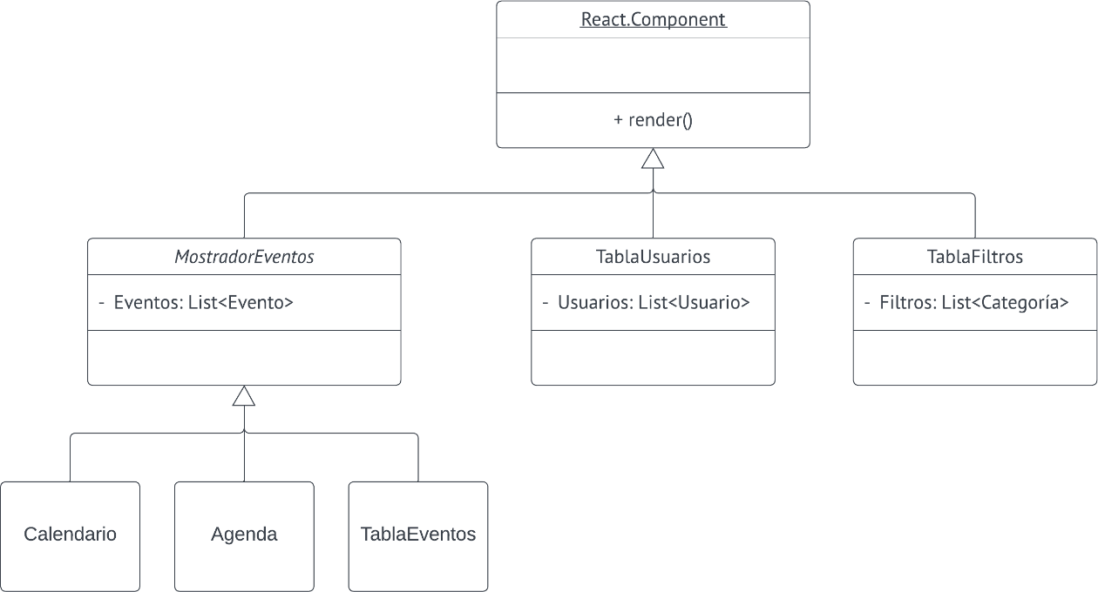

# Módulos del Sistema

Para facilitar el proceso de desarrollo y lograr una escalabilidad más orgánica del proyecto, este se subdivide en varios módulos, de forma que cada módulo se encargará de un grupo de funcionalidades en cierto contexto. A continuación, se muestran los módulos clave del sistema.

## Módulo Usuarios

Este módulo será el encargado de manejar toda la información relacionada a los usuarios que realizarán modificaciones a la Agenda/Calendario escolar, también facilitará el acceso a la plataforma en su vista de edición, permitirá otorgar permisos, visualizar, modificar, eliminar, y/o crear entidades de usuarios para que interactúen con la vista de edición.

Los requerimientos que forman parte de este paquete son del RF_1 al RNF_1.4 (Dirigirse a esa sección).

## Módulo Eventos

Los eventos son las entidades principales del sistema, y este módulo será el encargado de manejar todas las transacciones, validaciones, y operaciones que se realicen con los eventos en el sistema. Desde la creación, eliminación, modificación, y visualización de los eventos, hasta la verificación de empalme y enlace con simbologías, son los ámbitos que pretende cubrir el módulo de eventos.

Los requerimientos que forman parte de este paquete son del RF_2 al RF_7 (Dirigirse a esa sección).

## Módulo de interfaz de usuario

Este módulo engloba todos los requerimientos relacionados con las vistas tanto del usuario público, como del usuario administrador y hace referencia a cada sección de la interfaz de usuario que se manejara, la correcta visualización de las entidades del sistema (eventos, simbología, usuarios, etc.).

Los requerimientos que forman parte de este paquete son del RF_8 al RNF_9.2a (Dirigirse a esa sección).

## Diagrama de Paquetes

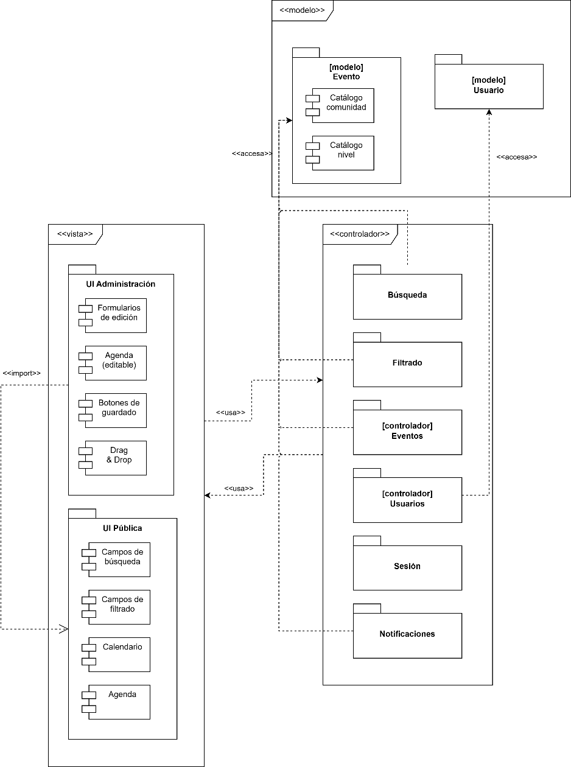

# Requerimientos

## RF_1 Usuarios

#### Análisis

Al ser una *plataforma dinámica* que requerirá de constantes cambios y actualizaciones, deberá existir un control sobre quienes tendrán acceso a las opciones de edición, por lo que se considerará un ***login*** de distintos tipos de usuarios y distintos permisos asignados a cada uno. Los permisos serán otorgados por quien sea designado el usuario ***Administrador Principal***.

#### Enfoque

Este requerimiento representará la creación del ***Módulo de Usuarios***, en donde se agregarán las distintas funcionalidades de autenticación, distinción de tipo de usuario, manejo de sesión, administración de cuentas, recuperación de contraseñas, etc. Esto con la finalidad de distinguir al ***Usuario Público*** y al ***Usuario Administrador***, para así poder mostrarle a cada uno la visualización de la *Agenda/Calendario* correspondiente.

## RF_1.1 Usuarios Administradores

#### Análisis

Los ***Usuarios Administradores*** podrán acceder mediante sus credenciales registradas en el sistema a la vista de edición de la *Agenda/Calendario*, en donde, dependiendo de sus permisos, podrán realizar algunas operaciones sobre los eventos y otros elementos de la *Agenda/Calendario*.

#### Enfoque

El ***Usuario Administrador*** representará la entidad principal en el sistema de aquella persona que podrá modificar directamente registros en la base de datos, y todo tipo de ***Usuario Administrador*** deberá estar registrado en el sistema con la siguiente información:

|  |  |  |  |
| --- | --- | --- | --- |
| **Usuario** | | | |
| **Dato** | Tipo | Descripción |  |
| **id_usuario** | Int | Este será un identificador del usuario, el cual será  diferente para cada uno | Clave primaria |
| **id_tipo_usuario** | Int | Es una clave que enlaza a un usuario con el catálogo tipo usuario el cual nos dirá los permisos que tiene dicho usuario | Clave foránea |

|  |  |  |  |
| --- | --- | --- | --- |
| **nombre** | varchar 50 | En este campo se guardará el nombre del administrador |  |
| **puesto** | varchar 30 | En este campo se usará para guardar el puesto del administrador |  |
| **correo** | varchar 35 | Se guardará el correo del administrador |  |
| **Permisos** | Text | Se especificarán los permisos definidos de cada administrados por el  administrador principal. |  |
| **contraseña** | varchar 15 | Se guardará la contraseña del administrador, esta será un requisito para poder iniciar sesión |  |

Cada usuario administrador tendrá la posibilidad de contar con alguno, varios, o todos los permisos que se enlistan a continuación:

* + Creación de eventos.
  + Modificación de eventos.
  + Eliminación de eventos.
  + Creación de usuarios.
  + Modificación de usuarios.
  + Eliminación de usuarios
  + Modificación de agenda/calendario.

#### Diseño

*Pantalla de login*



* + 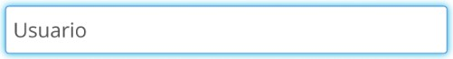En el campo de el usuario deberá introducir su correo:
  + En el campo de el usuario deberá introducir su contraseña:

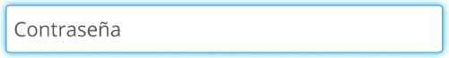

* + Al presionar el botón A picture containing icon  Description automatically generated el sistema validará las credenciales ingresadas por el usuario.

Para acceder a la pantalla de *login* el usuario deberá dar clic en el botón que se encuentra en la barra de búsqueda y filtrado de la Agenda/Calendario en la *Vista Pública*:

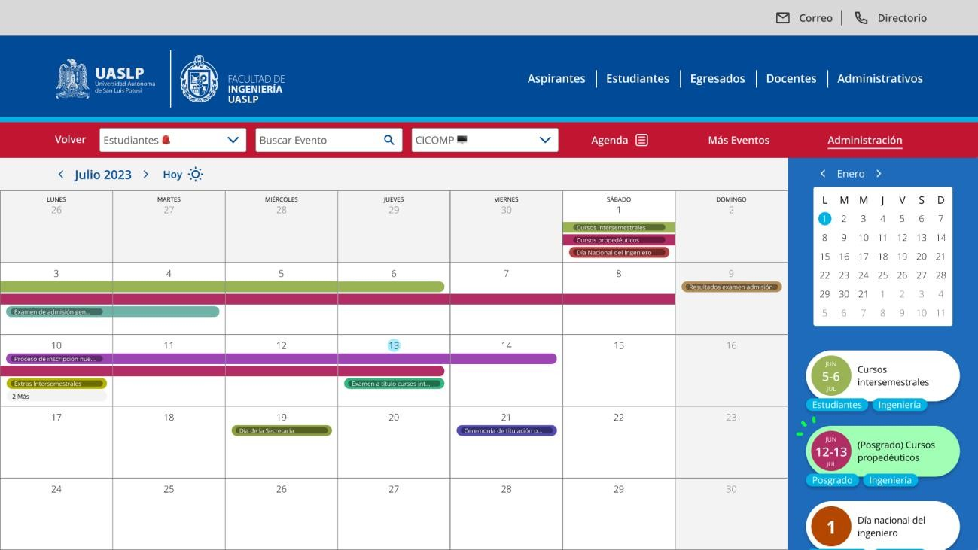

## RF_1.1.1 Usuario Administrador Principal

#### Análisis

Este usuario será el primero en existir en el sistema, y se le revelarán las credenciales que tendrá por defecto al cliente directamente, este contará con todos los permisos de modificación, y no podrá modificarse a sí mismo sus propios permisos, solamente podrá modificar la información como correo electrónico, nombre(s), apellido(s), y contraseña. De este usuario depende la decisión de agregar o eliminar a otros ***Usuarios Administradores***, así como modificar los permisos de cada uno de ellos.

#### Enfoque

Este primer usuario se considerará la primera instancia de ***Usuario Administrador***, por lo que será fácilmente identificado en la plataforma mediante sus credenciales en la base de datos, la interfaz gráfica de este tipo de usuario solamente tendrá bloqueados los campos para modificar sus propios permisos sobre el sistema, todos los demás campos, opciones, y funcionalidades del sistema quedarán libres para uso de este usuario.

|  |  |
| --- | --- |
| **Permisos del Usuario Administrador Principal** | |
| **Operación** | Si (✓) / No (✕) |
| **Creación de eventos** | ✓ |
| **Modificación de eventos** | ✓ |

|  |  |
| --- | --- |
| **Eliminación de eventos** | ✓ |

#### DIAGRAMAS

*Diagrama de Casos de Uso*

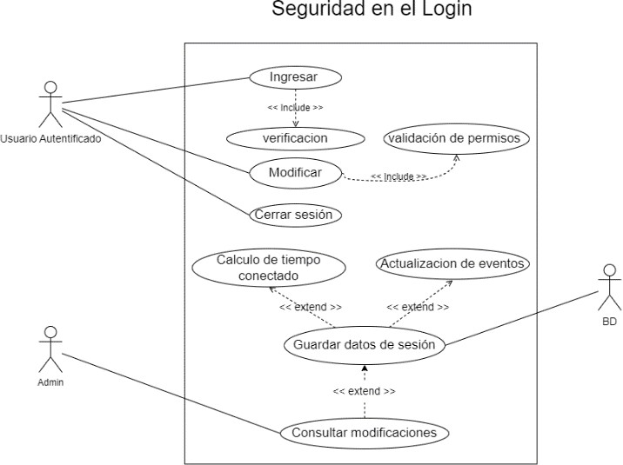

*Diagrama de Colaboración*

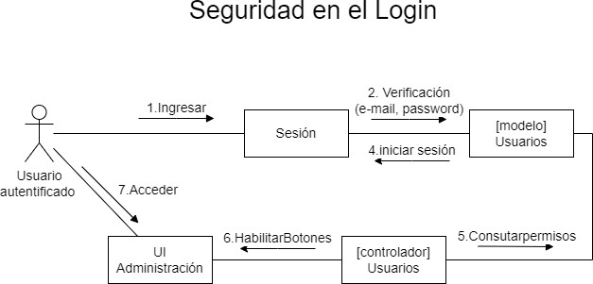

#### Diseño

La vista de administración para el Usuario Administrador Principal es la siguiente:

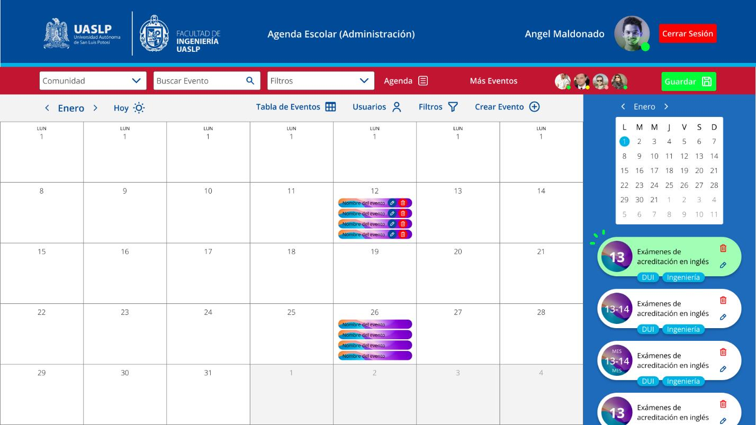

La diferenciación con los demás usuarios administradores es que la barra de tablas y creación de registros tiene todas las opciones habilitadas por defecto:

## RNF_1.1.1a Opción de agregar usuario

Esta funcionalidad permitirá al ***Usuario Administrador Principal*** agregar nuevos

*Usuarios Administradores* seleccionando los permisos con los que contarán.

#### Diseño

Para acceder a esta funcionalidad el ***Usuario Administrador*** deberá contar con el permiso de *Creación de Usuarios*. Si el usuario cuenta con el permiso activo, podrá visualizar el botón  en la barra de tablas y creación de registros:ss

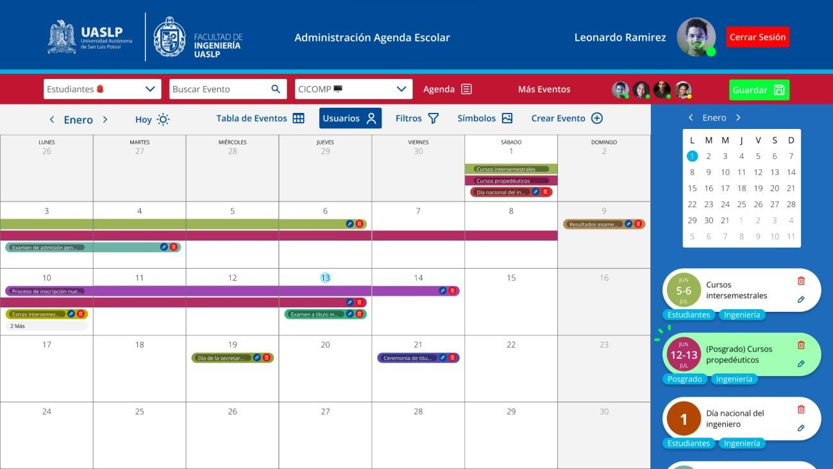

Al dar clic en este botón se mostrarán las tarjetas de usuarios donde el usuario podrá visualizar todos los ***Usuarios Administradores***:

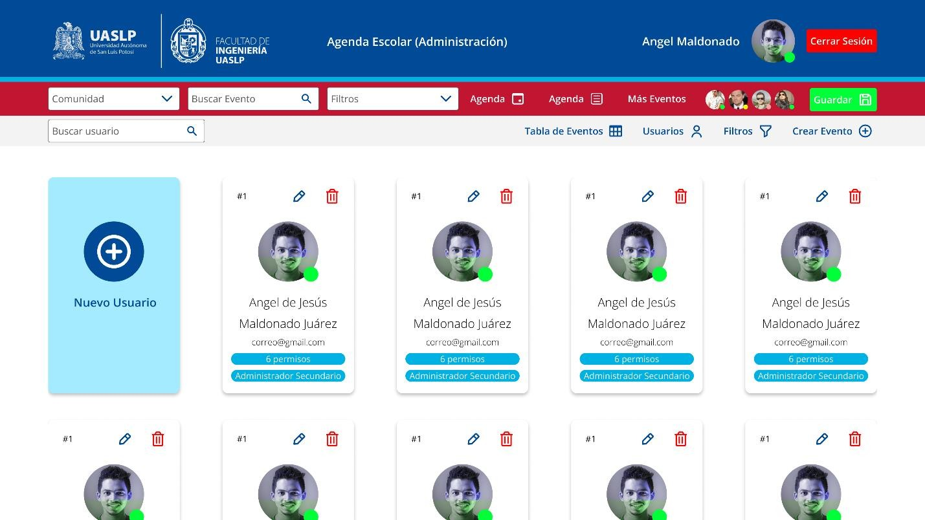

Para agregar un nuevo Usuario Administrador el usuario deberá dar clic en la primera tarjeta que se muestra:

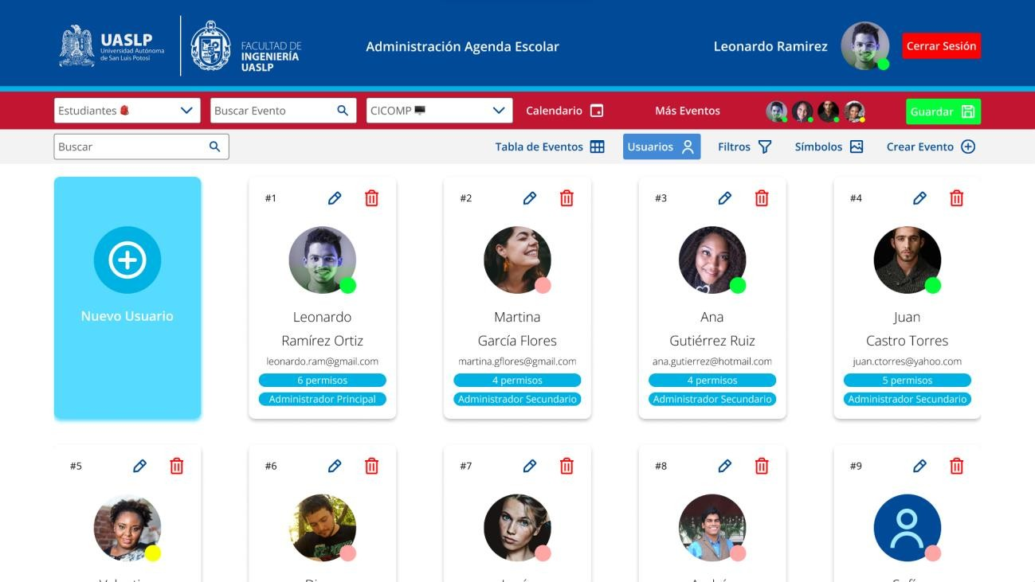

Al hacer clic a esta tarjeta se mostrará el formulario en forma de modal para agregar un nuevo ***Usuario Administrador***:

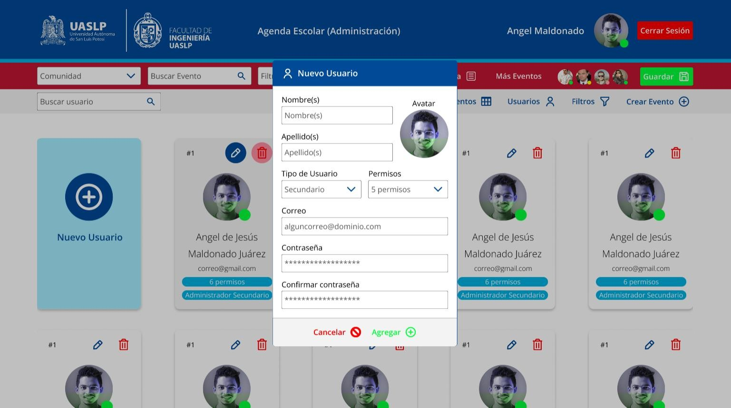

## RF_1.1.2 Usuario Administrador Secundario

|  |  |
| --- | --- |
| **Permisos del Usuario Administrador Secundario** | |
| **Operación** | Si (✓) / No (✕) |
| **Creación de eventos** | ✓ |
| **Modificación de eventos** | ✓ |
| **Eliminación de eventos** | ✓ |

## RF_1.1.3 Usuario Administrador Becario

|  |  |
| --- | --- |
| **Permisos del Usuario Administrador Becario** | |
| **Operación** | Si (✓) / No (✕) |
| **Creación de eventos** | ✓ |
| **Modificación de eventos** | ✓ |
| **Eliminación de eventos** | ✓ |

## RNF_1.1a Control de modificación

Cada modificación que se realizará con los permisos de administrador quedará registrada con la siguiente información:

* + Correo del administrador.
  + Fecha de inicio y término.
  + Duración en la plataforma.
  + Descripción de la modificación.

De estos requerimientos podemos identificar que es necesario un catálogo de Usuarios administradores como el que se muestra a continuación:

|  |  |
| --- | --- |
| **Título** | **Login** |
| **Descripción** | Se requiere la autenticación de datos para acceder a hacer modificaciones en la agenda, ya que solo los administradores tendrán permisos para este apartado, como requisito se estará trabajando con un usuario y una contraseña |
| **Actor(es)** | Administrativos |
| **Precondiciones** | usuario y contraseña |
| **Post condiciones** | Contar con los permisos necesarios para acceder (estar registrado en la base de datos) |
| **Disparadores** | Iniciar sesión |
| **Flujo básico** | 1 se ingresa un usuario y una contraseña   2 se verifica que estén registrados y los datos sean correctos  3 se accede a la interfaz de administrador |
| **Flujo alternativo** | 1 se ingresa un usuario y una contraseña   2 se verifica que estén registrados y los datos sean correctos |

|  |  |
| --- | --- |
|  | 3 en caso de no ser correctos se pide ingresar los datos de nuevo |
| **Excepciones** | al fallar muchos intentos se muestra un mensaje de error |

#### DIAGRAMAS

*Diagrama de Casos de Uso*

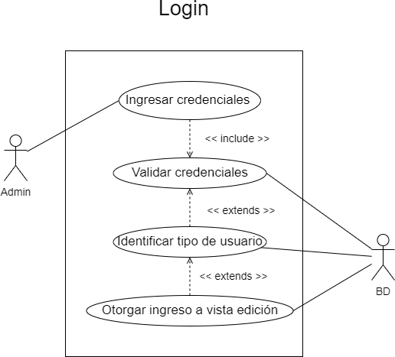

*Diagrama de Colaboración*

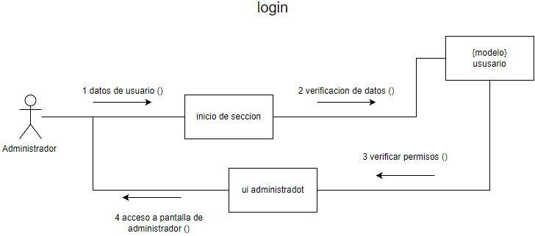

…

*Diagrama de Secuencia*

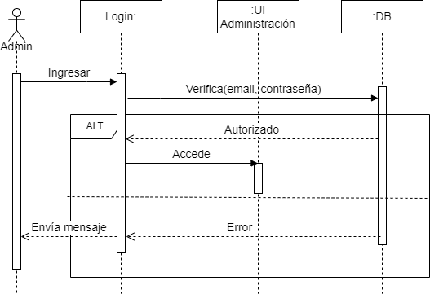

## RF_1.3 Usuario Público

El usuario público será todo estudiante, maestro o administrativo que requiera consultar la agenda/calendario escolar, no tendrá ningún permiso, por lo tanto, no será necesario que inicie sesión de ninguna manera.

Por otro lado, podrá realizar acciones como el filtrado de eventos e incluso podrá recibir la actualización en tiempo real realizadas por los administradores.

#### Diseño

El Usuario Público podrá acceder a la visualización y filtrado de los eventos en forma de calendario y agenda:

*Vista de Calendario*:

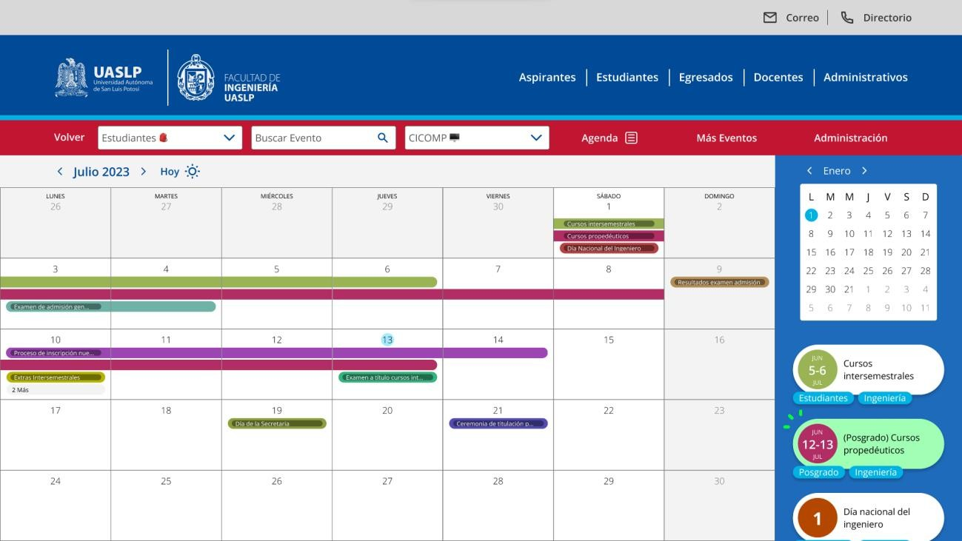

*Vista de Agenda*:

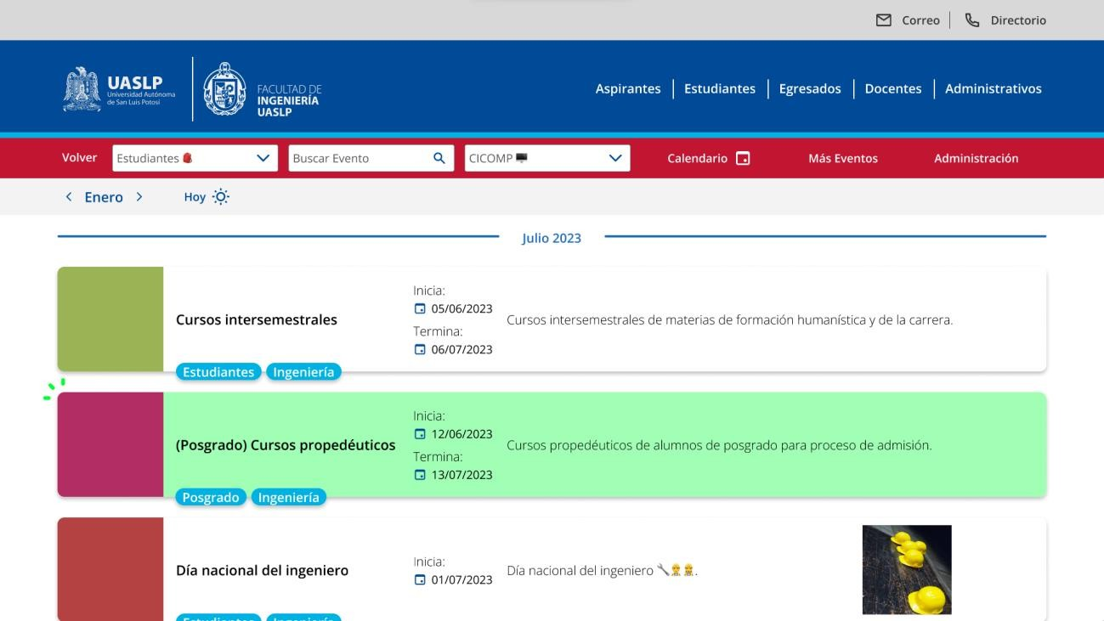

## RNF_1.4 Usuarios Activos

#### Análisis

Durante la edición de la *Agenda/Calendario* no se lleva un control de qué personas están modificando el documento, la funcionalidad de los usuarios activos llevará la cuenta y control de cuántos usuarios están conectados en la edición de la *Agenda/Calendario*.

#### Enfoque

Cuando al menos un usuario administrador se autentique para ingresar a la vista de edición de la *Agenda/Calendario* se creará una *Sesión de Edición* en esta sesión se llevarán la cuenta de cuántos más usuarios se sumarán para la edición del documento, cada vez que alguien más se sume se mostrarán sus avatares en la barra principal de la herramienta, y cuando no quede más espacio para mostrarlos simplemente se agregará un ícono con el número de usuarios que están conectados a la *Sesión de Edición*.

#### DIAGRAMAS

*Diagrama de Casos de Uso*

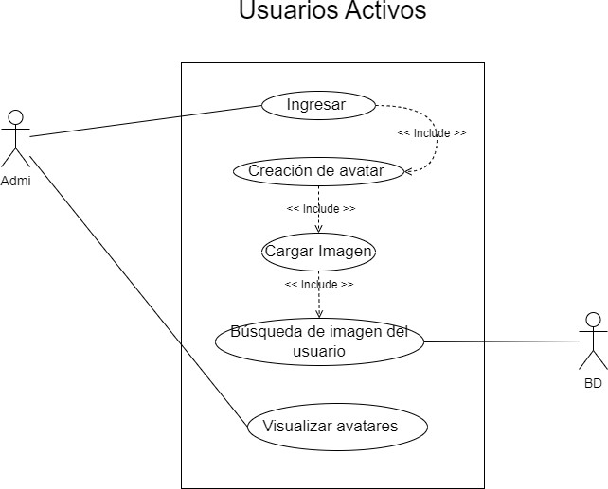

*Diagrama de Colaboración*

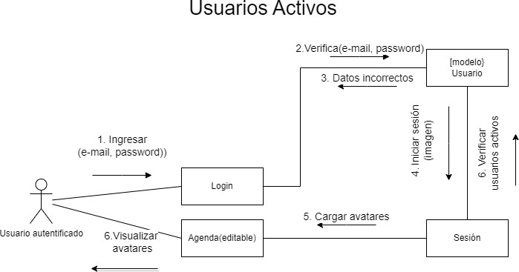

#### Diseño

Cuando el ***Usuario Administrador*** ingrese a la vista de edición, en la barra de búsqueda y filtrado se mostrarán los avatares de los otros ***Usuarios Administradores*** que estén en la *Sesión de Edición*:

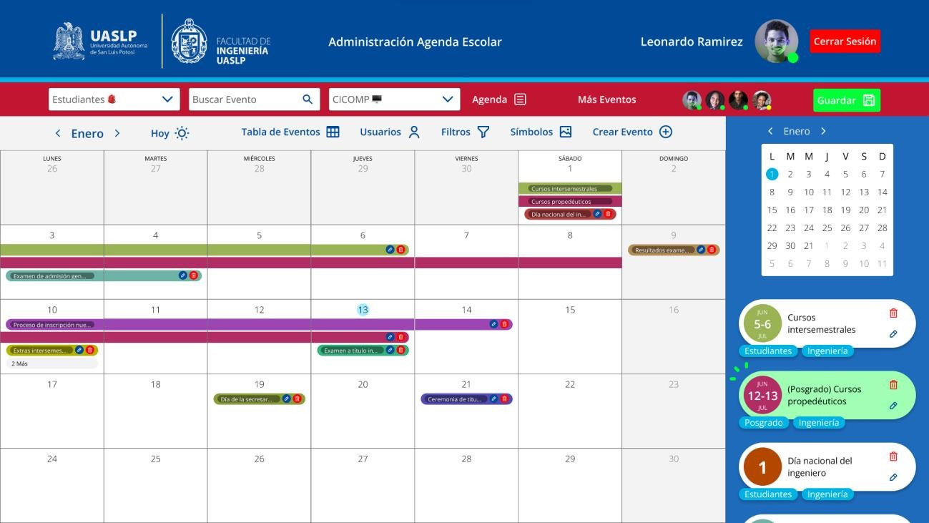

Como máximo se podrán mostrar 4 avatares, si hay más usuarios activos en la sesión se mostrará un desbordamiento de la siguiente manera:

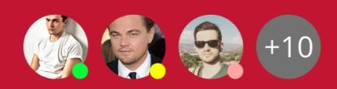

Además del avatar mostrado, se indica el estado del usuario en la sesión:

* + El estado  indica que el usuario está desconectado.
  + El estado  indica que no ha tenido actividad los últimos 15 minutos.
  + El estado  indica que el usuario está conectado y realiza alguna actividad. El avatar del usuario que inició sesión se encontrará en la barra superior:



## RF_2 Eventos

#### Análisis

Los eventos son los elementos principales en el proceso de la creación de la agenda y calendario escolar, por lo que una base de datos para almacenar eventos predefinidos será el enfoque principal para seguir en la implementación del proyecto, con el propósito de facilitar la búsqueda de los distintos eventos ocurridos y que ocurrirán durante los distintos semestres en la Facultad de Ingeniería, ya sea para la consulta y/o edición de la agenda y/o calendario escolar.

#### Enfoque

Dentro del sistema, los eventos serán entidades (objetos) que utilizarán las otras entidades y módulos para la visualización y modificación de estos mismos en forma de

calendario (días marcados con la simbología correspondiente junto con interacciones hove y clic) y/o agenda (tarjetas ordenadas por fechas junto con la simbología y las descripciones de los eventos).

|  |  |
| --- | --- |
| **Titulo** | **Búsqueda de eventos** |
| **Descripción** | Son las entidades principales del sistema, es con la cual los demás módulos y submódulos interactuarán e intercambiarán información. |
| **Actor(es)** | Administrativos Alumnos |
| **Precondiciones** | Habrá algunos eventos predefinidos en la base de datos de los eventos |
| **Post condiciones** | Todos los eventos que estén predefinidos se mostrarán ya “cargados” tanto en la agenda como en el calendario escolar |
| **Disparadores** | El formulario de edición y agregación para los eventos serán la forma principal de manipular la base de datos principal de los eventos |
| **Flujo básico** | 1. iniciar sesión para la vista de edición 2. modificar o agregar eventos 3 la aplicación se actualiza |
| **Flujo alternativo** |  |
| **Excepciones** | El formulario podrá no estar completo o tener un campo inválido. |

Al ser este requerimiento uno de los principales, se identificó que es necesario un catálogo de Eventos:

*CATÁLOGO DE EVENTOS*

|  |  |  |
| --- | --- | --- |
| **Id_Tipo_Eventos** | **Descripción** | **Símbolo** |
| **1** | Examen ordinario |  |
| **2** | Examen extraordinario |  |
| **3** | Examen a título |  |

|  |  |  |
| --- | --- | --- |
| **4** | Suspensión |  |
| **5** | Vacaciones |  |
| **6** | Examen de admisión |  |
| **7** | Resultados examen de admisión |  |
| **8** | Inicio de cursos |  |
| **9** | Fin de cursos |  |
| **10** | Examen de acreditación |  |
| **11** | Conferencia |  |
| **12** | Junta de consejo |  |
| **13** | Aniversario de la Facultad de Ingeniería |  |
| **14** | Periodo de inscripción de semestre DFM, DUI, humanidades, y carrera |  |
| **15** | Reunión de inicio del semestre con profesores de la facultad |  |
| **16** | Ceremonia de entrega de cartas de pasante |  |
| **17** | Fecha límite para tramitar baja temporal |  |
| **18** | Fecha límite para tramitar bajas de materias de humanidades y de carrera |  |
| **19** | 1er examen parcial en materias de humanidades y de carrera |  |
| **20** | Periodo para pago de movimientos de bajas de materias de formación humanística y de la carrera |  |
| **21** | Periodo para pago e inscripción de exámenes de regularización y acreditación de materias de humanidades y de la carrera |  |
| **22** | 2o examen parcial en materias de humanidades y de la carrera 4 horas/semana |  |

|  |  |  |
| --- | --- | --- |
| **23** | Periodo de exámenes de regularización de materias de humanidades y de la carrera |  |
| **24** | 3er examen parcial en materias de humanidades y de la carrera |  |
| **25** | Periodo vacacional de la UASLP por semana santa y de pascua |  |
| **27** | Periodo de tutoría académica |  |
| **28** | 2o examen parcial en materias de humanidades y de la carrera |  |
| **29** | Periodo de preinscripción a cursos intersemestrales de humanidades y de la carrera |  |
| **30** | Periodo de pago de inscripción a cursos intersemestrales de materias de humanidades y de la carrera |  |
| **31** | Día inhábil, conmemoración del día del trabajo |  |
| **32** | 3er examen parcial en materias de humanidades y de la carrera 4 horas/semana |  |
| **33** | 4o examen parcial en materias de humanidades y de la carrera 5 horas/semana |  |
| **34** | Día inhábil, conmemoración del día de las madres |  |
| **35** | Inicio del período para solicitud de cambio de carrera interno |  |
| **36** | Reunión de información con posibles pasante |  |
| **37** | Día inhábil, conmemoración del día del maestro |  |
| **38** | Evaluación de la actividad docente y normatividad obligatoria por parte de los alumnos |  |
| **39** | Fecha límite para entregar las listas de calificaciones de laboratorios |  |

|  |  |  |
| --- | --- | --- |
| **40** | Finaliza el periodo para completar cambio de carrera interno |  |
| **41** | Fecha límite para la entrega de calificaciones ordinarias |  |
| **42** | Cursos intersemestrales de materias de formación humanística y de carrera |  |
| **43** | Fecha límite para la entrega de calificaciones de exámenes extraordinarios |  |
| **44** | Periodo para pago e inscripción de exámenes a título y materia única de materias de humanidades y de la carrera |  |
| **45** | Aplicación de exámenes a título de suficiencia de materias de formación humanística y de la carrera |  |
| **46** | Publicación de resultados de cambio de carrera interno |  |
| **47** | Ceremonia de entrega de cartas de pasante |  |
| **48** | Reunión de información para aspirantes |  |
| **49** | Capacitación para los aplicadores del examen de admisión |  |
| **50** | Día nacional del ingeniero |  |
| **51** | Examen final ordinario de los cursos intersemestrales de materias de humanidades y de la carrera |  |
| **52** | Examen extraordinario de los cursos intersemestrales de materias de humanidades y de la carrera |  |
| **53** | Inscripción para presentar exámenes a título de suficiencia de los cursos intersemestrales de materias de humanidades y de la carrera |  |
| **54** | Examen a título de los cursos intersemestrales de materias de humanidades y de la carrera |  |

|  |  |  |
| --- | --- | --- |
| **55** | Periodo de inscripción semestre en materias del DFM, DUI, de humanidades y de la carrera |  |
| **56** | Día de la secretaria |  |
| **57** | Proceso de inscripción de alumnos de nuevo ingreso |  |
| **58** | Ceremonia de titulación para pasantes que presentaron y obtuvieron reconocimiento de desempeño sobresaliente en el EGEL |  |
| **59** | Aplicación del examen general de conocimientos |  |
| **60** | Reunión con profesores de la facultad para inicio de semestre |  |
| **61** | 1era reunión de información: autoridades de la facultad de ingeniería con padres de familia y alumnos de nuevo ingreso |  |
| **62** | DFM exámenes a título y regularización |  |
| **63** | DFM entrega de recibos de pago examen a título y regularización |  |
| **64** | DFM periodo de aplicación de exámenes de título y regularización |  |
| **65** | DFM inicio de clases |  |
| **66** | DFM bajas de materias |  |
| **67** | DFM pago de ajas de materias |  |
| **68** | DFM 1er examen parcial |  |
| **69** | DFM periodo de pago e inscripción para presentar exámenes a regularización |  |
| **70** | DFM periodo de aplicación de exámenes a regularización |  |
| **71** | DFM 2o examen parcial |  |
| **72** | DFM 3er examen parcial |  |
| **73** | DFM 4o examen parcial |  |

|  |  |  |
| --- | --- | --- |
| **74** | DFM periodo de aplicación de exámenes a título de suficiencia |  |
| **75** | DFM periodo de inscripción para cursos intersemestrales |  |
| **76** | DFM cursos intersemestrales |  |
| **77** | DFM examen extraordinario de cursos intersemestrales |  |
| **78** | DFM examen a título de cursos intersemestrales |  |
| **79** | Posgrado – periodo de evaluación por parte de los alumnos de posgrado a los cursos y profesores de posgrado |  |
| **80** | Posgrado – fin de cursos de posgrado |  |
| **81** | Posgrado – periodo para proceso de inscripción y pago de colegiatura |  |
| **82** | Posgrado – reunión del consejo de posgrado de la facultad de ingeniería |  |
| **83** | Posgrado – reporte de calificaciones en el sistema del CIEP |  |
| **84** | Posgrado – fecha límite para firmar el libro de actas con calificaciones de cursos de posgrado |  |
| **85** | Posgrado – entrega de actas firmadas de calificaciones al CIEP |  |
| **86** | Posgrado – pago extemporáneo |  |
| **87** | Posgrado – verificación del kárdex por parte de los alumnos |  |
| **88** | Posgrado – evaluación del posgrado/profesores por los alumnos |  |
| **89** | Posgrado – cursos propedéuticos, procesos de admisión |  |
| **90** | Posgrado – resultados de admisión |  |

|  |  |  |
| --- | --- | --- |
| **91** | Posgrado – inicio de cursos de posgrado |  |
| **92** | Posgrado – reunión con estudiantes de posgrado de nuevo ingreso |  |
| **93** | DUI – pago de inscripción a examen de acreditación |  |
| **94** | DUI – examen de acreditación |  |
| **95** | DUI – periodo de altas y bajas de materias |  |
| **96** | DUI – inicio de cursos |  |
| **97** | DUI – inicio de servicios SAC |  |
| **98** | DUI – 1er examen parcial escrito |  |
| **99** | DUI – 1er examen parcial oral |  |
| **100** | DUI – pago de examen a regularización |  |
| **101** | DUI – aplicación de examen TOEFL ITP |  |
| **102** | DUI – aplicación de exámenes de regularización |  |
| **103** | DUI – 2o examen parcial escrito |  |
| **104** | DUI – 2o examen parcial oral |  |
| **105** | DUI – 3er examen parcial escrito |  |
| **106** | DUI – 3er examen parcial oral |  |
| **107** | DUI – fin de cursos |  |
| **108** | DUI – pago de examen TOEFL ITP |  |
| **109** | DUI – examen extraordinario oral y escrito |  |
| **110** | DUI – pago de examen a título |  |
| **111** | DUI – pago de examen a título |  |
| **112** | DUI – pago de examen de acreditación |  |
| **113** | DUI – examen de acreditación |  |

|  |  |  |
| --- | --- | --- |
| **114** | DUI – periodo de pago de cursos de verano |  |
| **115** | DUI – cursos de verano |  |
| **116** | DUI – presentación de examen TOEFL ITP |  |

#### Datos de captura

|  |  |  |  |  |  |
| --- | --- | --- | --- | --- | --- |
| **Id** | **Dato** | **Campo** | **TDD** | **Captura** | **Descripción** |
| **1** | ID del evento | Id_Evento | BIGINT IDENTITY | Autoincrem ental | Identificador único del evento |
| **2** | Tipo del evento | Id_Tipo_E vento | BIGINT | Manual | Los eventos se clasificarán en  diferentes tipos  definidos, este campo facilitará su manejo |
| **3** | Usuario | Id_usuario | BIGINT | automático | Un identificador con el cual se sabrá quién creo el evento se tomará de la sesión del usuario |
| **4** | Comunidad | Id_Comuni dad | BIGINT | Manual | Las comunidades de la facultad se clasificarán en  diferentes tipos definidos. |
| **5** | Área del evento | Id_Areas | BIGINT | Manual | Las áreas de la Facultad se  clasificarán en  diferentes tipos  definidos, este campo facilitará  su manejo |
| **6** | Fecha de inicio | Fecha_Inic io | DATE | Manual | Para un uso correcto de la agenda es necesario llevar un |

|  |  |  |  |  |  |
| --- | --- | --- | --- | --- | --- |
|  |  |  |  |  | control sobre las fechas de inicio |
| **7** | Fecha de fin de evento | Fecha_Fin | DATE | Autoincrem ental | Los eventos se manejarán por cantidad  de  días, estos  se incrementarán de  manera automática  marcando así su fecha final |
| **8** | Hipervínculos | Hipervíncul o | VARCHAR[ 100] | Manual | Para evitar  la  saturación de información, se adjuntarán hipervínculos  a  otras  publicación o página web |
| **9** | Imagen | Imagen | VARCHAR [200] | Manual | En este campo se agregará la liga de una imagen que se encontrará almacenada en un servidor para su consulta. |
| **10** | Descripción | Descripció n | VARCHAR[ 200] | Manual | Este campo servirá para  Aclarar la  información del evento |

#### Diagramas

*Diagrama de Casos de Uso*

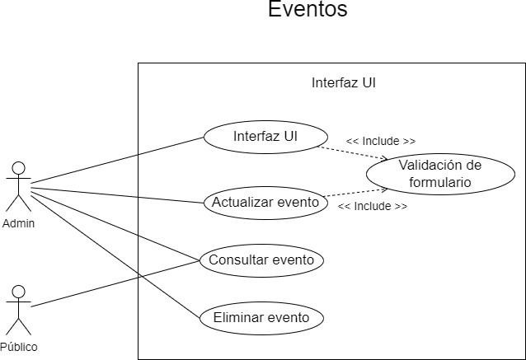

*Diagrama de Colaboración*

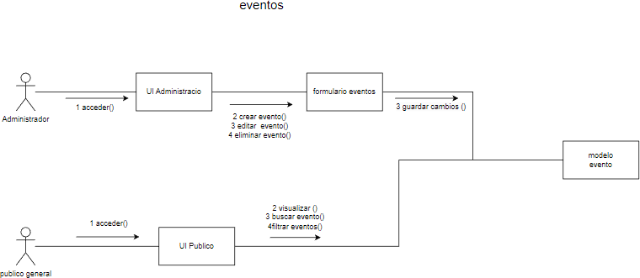

#### Diseño

La visualización de los eventos varía dependiendo el contexto.

*Evento en Calendario*

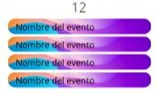

Si la duración de un evento abarca más de 1 día, entonces se visualiza de la siguiente manera:

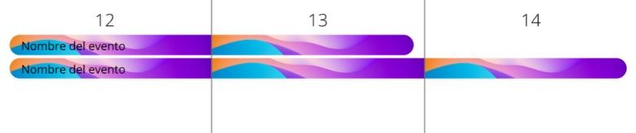

*Evento en listado a la derecha del calendario*:



Icon  Description automatically generatedA picture containing text  Description automatically generatedEl evento en este contexto tiene dos estados; normal y modificado:

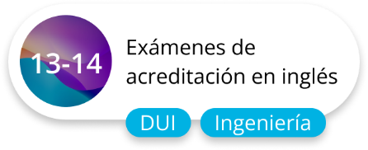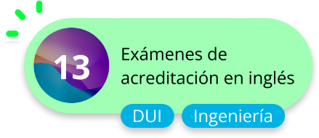

En la visualización de Administración simplemente se le agregan los botones para editar o eliminar :

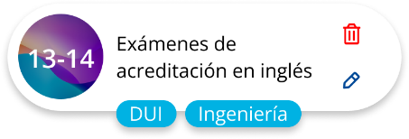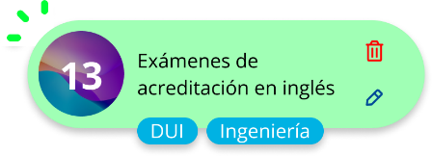

*Evento en Agenda*

Al igual que en el listado del calendario, los eventos en la visualización en *Agenda* tienen los mismos estados:

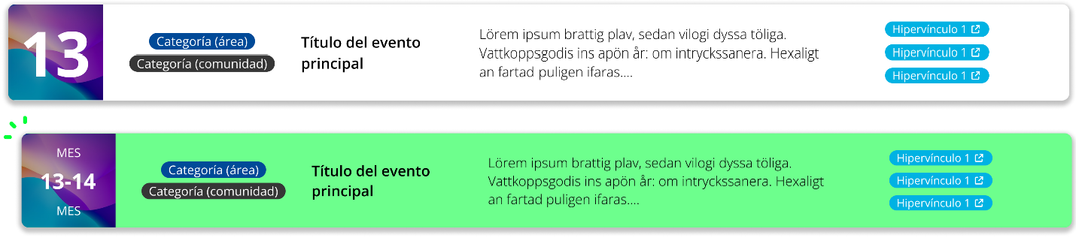

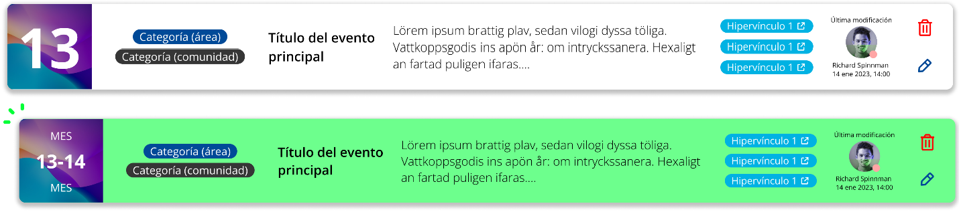Icon  Description automatically generatedA picture containing text  Description automatically generatedLos eventos en este contexto en la vista de Administración se le agrega el campo de Modificaciones Text  Description automatically generated y botones de edición o eliminación :

Al dar clic en alguna de las tarjetas de los eventos en cualquiera de sus modalidades, se abrirá una visualización modal resumida del evento de la siguiente manera:

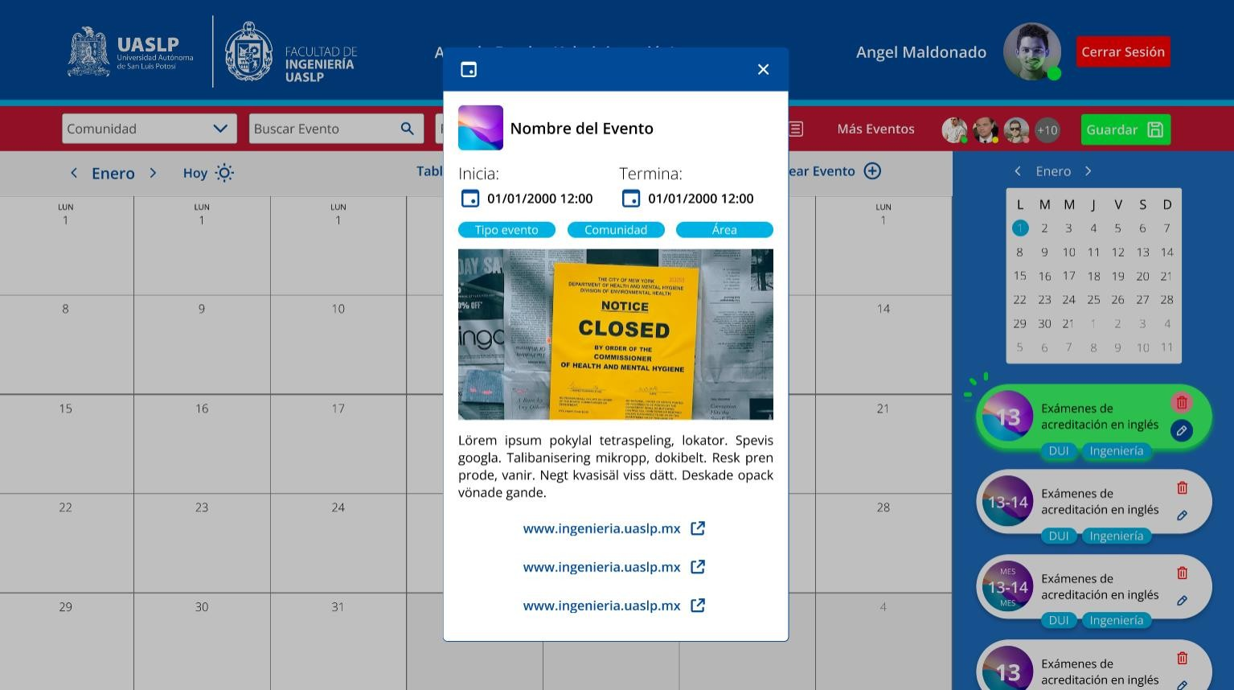

## RF_2.1 Creación de eventos en tiempo real

#### Análisis

Para poder dar de alta los eventos a la base de datos, deberá ser necesario un formulario

con los campos necesarios.

#### Enfoque

La base de datos del sistema tendrá precargados eventos y actividades por defecto a la base de datos, sin embargo, el usuario autenticado podrá editar registros existentes o agregar nuevos registros mediante un formulario que contendrá toda la información que requerirá un evento para poder ser almacenado y/o modificado de la base de datos:

* Nombre del evento y/o actividad.
* Fecha de inicio.
* Fecha de fin.
* Hipervínculo
* Descripción.
* Módulo de imagen.

#### Diagramas

*Diagrama de Secuencia*

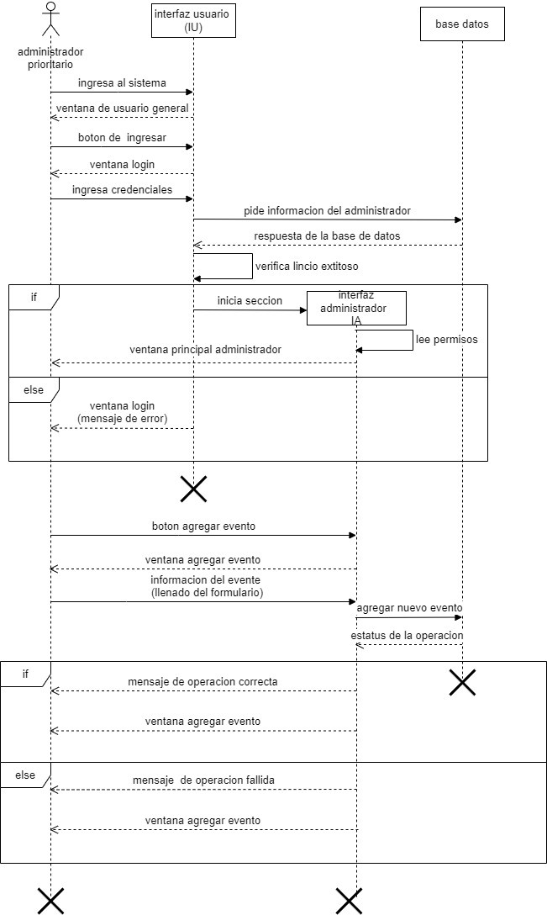

#### Diseño

Para acceder a la creación de eventos, se debe autenticar un Usuario Administrador con el permiso otorgado para la creación de eventos, una vez autenticado se le mostrará al usuario en la barra de tablas de registros la opción para crear un nuevo evento:

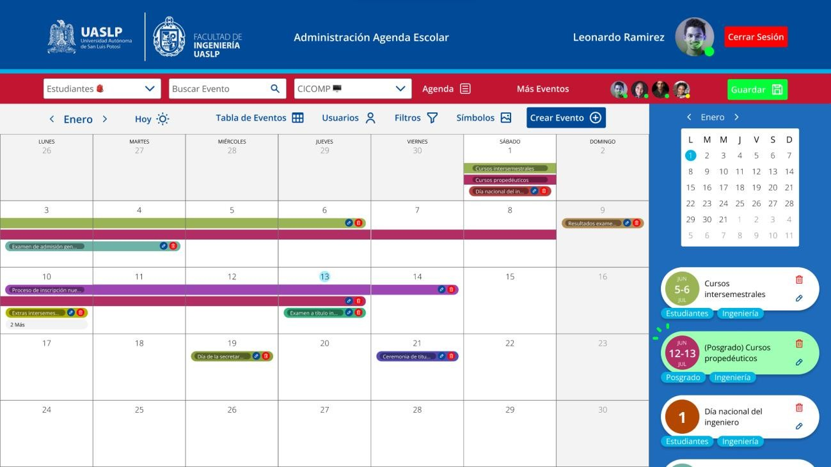

## RNF_2.1a Formulario para crear evento

#### Análisis

Existirá una pantalla en la cual el administrador podrá crear un evento después de haber accedido con su cuenta.

#### Enfoque

Se tendrá un apartado en el cual el administrador pueda agregar un nuevo evento, en este encontrará los campos a llenar, se busca que sea de una manera fácil e intuitiva.

#### Diseño

El formulario para la creación de un nuevo evento se mostrará cuando el usuario con permisos de creación de eventos haya dado clic al botón :

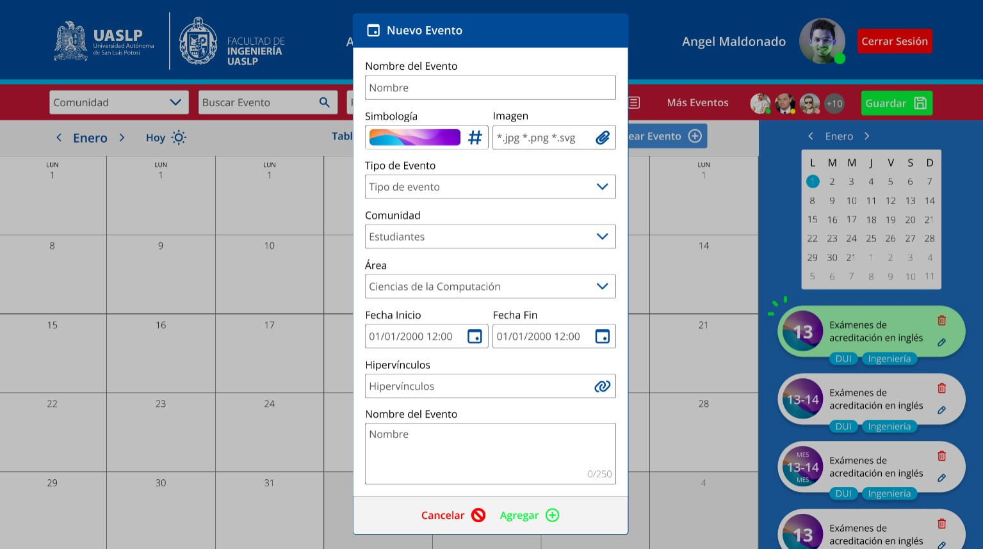

## RNF_2.1a.1 Campos obligatorios

#### Análisis

Es necesario verificar que los datos estén completos antes de dar de alta un evento para esto se evaluará que los campos no estén vacíos y cuenten con la información mínima requerida.

#### Enfoque

La verificación de los campos requeridos se establecerá por medio de la programación se tomarán en cuenta los siguientes campos.

* Nombre del evento y/o actividad.
* Fecha de inicio.
* Fecha de fin.
* Descripción.

#### Diseño

Si el usuario no introduce alguno de los campos obligatorios, los campos vacíos resaltarán de la siguiente manera:

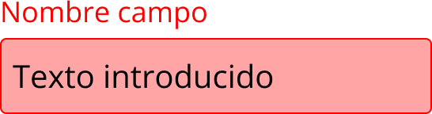

Si el usuario introdujo información, pero no es validada de forma correcta, entonces el

campo se mostrará de la siguiente manera:

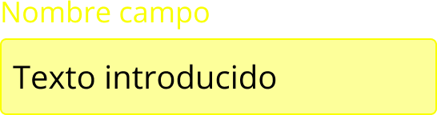

## RNF_2.1a.2 Módulo para imagen

#### Análisis

Se requiere mayor detalle en la descripción de los eventos, además de un apartado adicional de imagen en caso de ser necesario, ya que existe la posibilidad de que no consulten el hipervínculo, por lo que será una adición. Sin embargo, este no será un campo obligatorio.

#### Enfoque

Esta imagen estará precargada en una parte del calendario en formato png, de manera que cuando sea seleccionada se pueda mostrar más grande con la información más relevante del evento. Cabe mencionar que estas imágenes serán propias de los eventos.

#### Diagrama de Casos de Uso

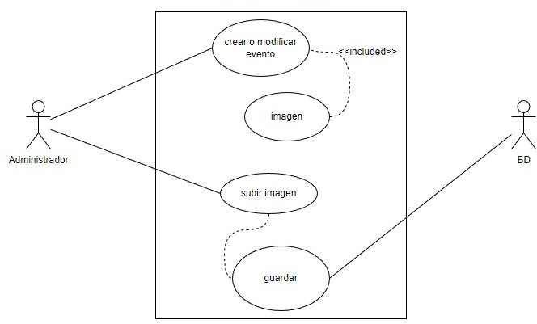

#### Diagrama de colaboración

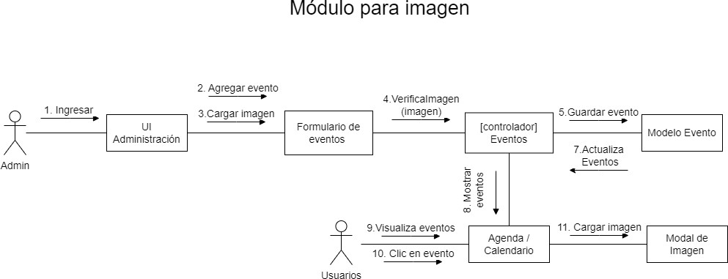

**Diseño**

En el formulario para la creación y/o edición de eventos estará un campo en el cual se podrán cargar archivos *.jpg*, *.png*, o *.svg* de manera que al visualizar el evento en cualquiera de las vistas se muestre dicha imagen:

*Campo para la imagen:*

La forma en la que estas imágenes se visualizarán en la vista pública y la de edición, es cuando el usuario de clic sobre alguna tarjeta de evento, como parte de la visualización modal se mostrará un recuadro conteniendo la imagen cargada:

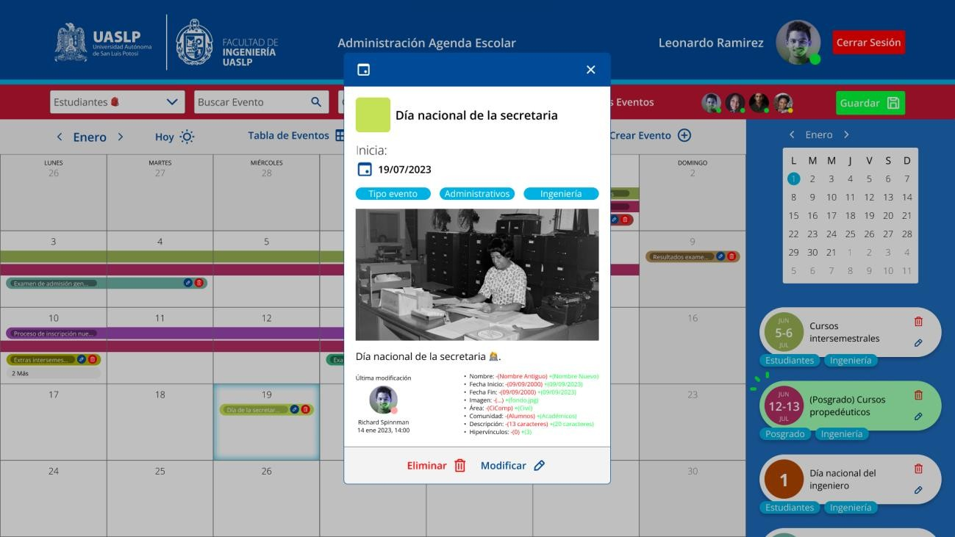

## RNF_2.1a.3 Hipervínculos

#### Análisis

El sistema tendrá un apartado de información adicional a la agenda escolar, sin embargo, esto se hará mediante hipervínculos, de manera que esta cumpla su propósito sin dejar de lado información relevante para los interesados.

#### Enfoque

Estos se encontrarán como un atributo dentro de la clase de eventos y podrá contener o no un hipervínculo, dependiendo si el evento requiere mostrar más información o incluye realizar alguna acción en alguna otra página web propia de la facultad de ingeniería.

Estos hipervínculos podrán dirigir a diferentes apartados como:

* Portal de alumnos de ingeniería.
* Periodo de verificación de Kardex.
* Verificación de orden de inscripción.
* Evaluación docente y normativa.
* Requisitos de inscripción.
* Sistema de inscripciones.
* Agendar cita para tutoría académica.

* Consultar horarios y grupos de materias.
* Redes sociales.
* Facebook.
* Cualquier página de interés para los alumnos.
* Información Altas y Bajas.
* Prácticas profesionales y servicio social.
* Movilidad.
* Titulación.
* Conferencias.
* Eventos organizados por los estudiantes.
* Cursos impartidos por la universidad.

Los hipervínculos se manejarán de la siguiente manera:

* Todos y cada una de las propuestas de hipervínculos serán evaluados por los administradores correspondientes para su publicación en la agenda escolar.
* Tendrán un tiempo determinado por su periodo de duración determinado por el administrador, posteriormente se eliminará dicho hipervínculo.
* Los hipervínculos publicados deberán ser ajenos a la información proporcionada por la agenda escolar para evitar redundancias.

|  |  |
| --- | --- |
| **Titulo** | **Hipervínculos** |
| **Descripción** | Se implementará un apartado para poder agregar un hipervínculo esto con el fin de complementar aún más la información del evento que se tenga esto servirá como apoyo para redireccionar a una fuente de información más amplia o a otras páginas de referencia. |
| **Actor(es)** | Alumnos Profesores  (personas que consulten la agenda) |
| **Precondiciones** | Tener una dirección de otra página webs |
| **Post condiciones** | Que la página concuerde con el tema (esto lo verifica el administrador) |

|  |  |
| --- | --- |
| **Disparadores** | Se mostrará como información del evento |
| **Flujo básico** |  |
| **Flujo alternativo** |  |
| **Excepciones** | No todos los eventos lo requieren Se necesita conexión a internet  Se requiere que la dirección sea correcta y la página de referencia funcione |

#### Diagramas

*Diagrama de Casos de Uso*

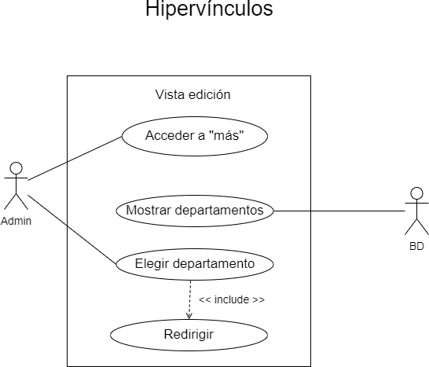

*Diagrama de Colaboración*

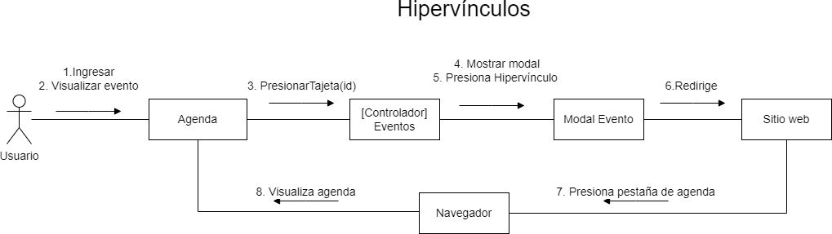

#### Diseño

En el formulario de creación de eventos el usuario podrá agregar vínculos en el campo correspondiente, y se desplegará de la siguiente forma:

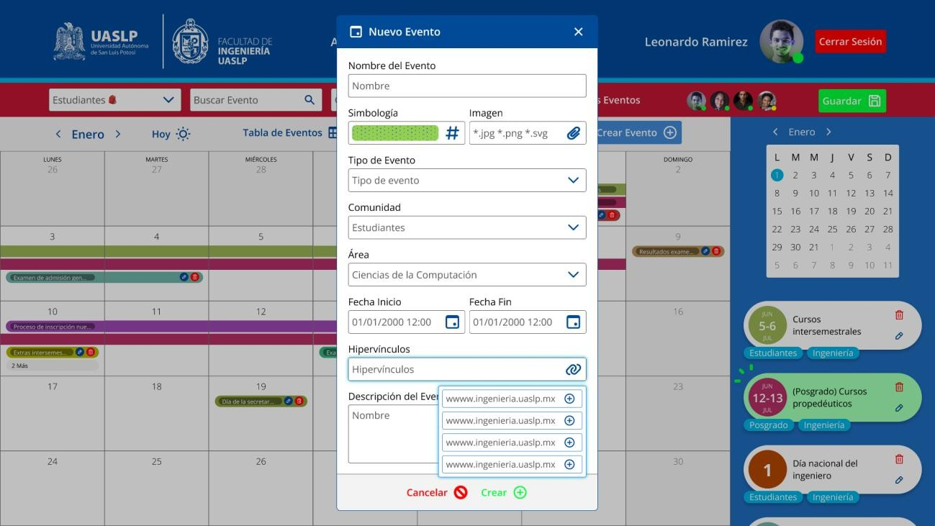

La forma en la que estos hipervínculos se visualizarán es en las tarjetas de la agenda y en el modal del evento:

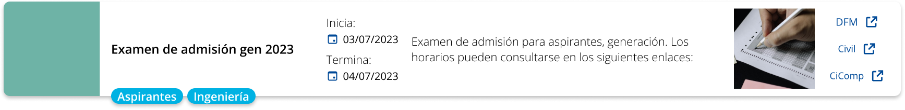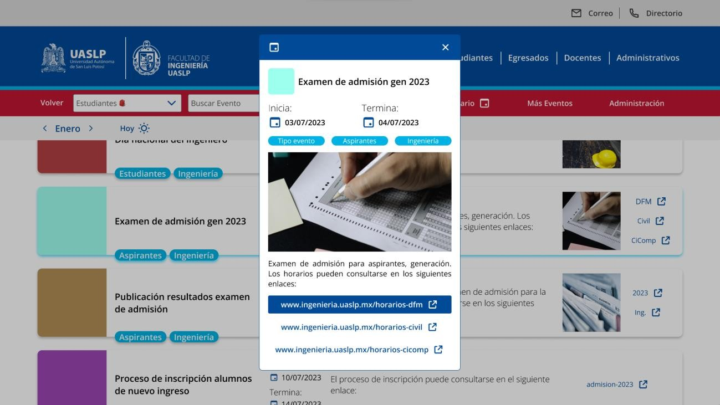

## RNF_2.1a.4 Verificación de no empalme

#### Análisis

Evitar que se llegue a subir un evento o actividad en un día inhábil.

#### Enfoque

Cuando un usuario autenticado se encuentre modificando el calendario y/o agenda de actividades, al momento de agregar un evento y/o actividad y al establecer las fechas de inicio-fin cualquier día que se encuentre ocupado por un día inhábil o domingo, se le mostrará una alerta indicando que se empalma con tales días, y no le permitirá al usuario hasta que corrobore que desplaza la fecha o acepta el empalme del evento y/o actividad.

#### Diagramas

*Diagrama de Casos de Uso*

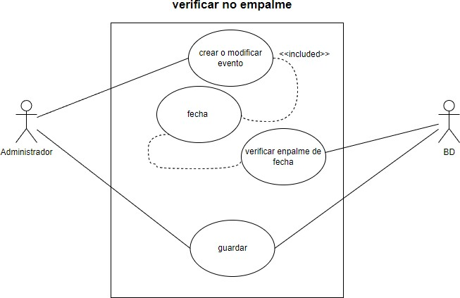

*Diagrama de Colaboración*

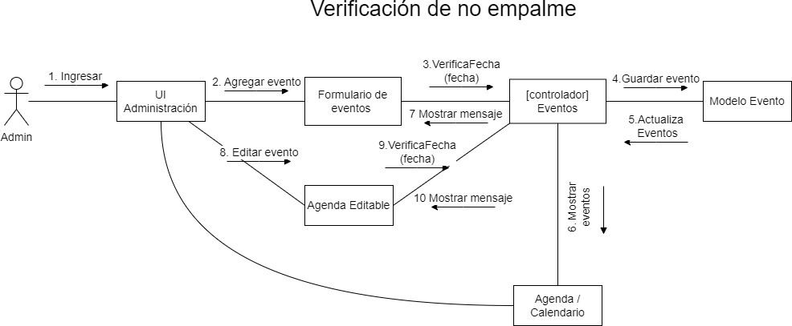

## RF_3 Edición de eventos en tiempo real

#### Análisis

Actualmente, la edición de la agenda/calendario no tiene un control, y por consecuencia hay un gran margen de errores para manejar las versiones del documento. Este requerimiento especifica la forma en que el sistema controlará quién, y qué cambios se realizarán en la agenda/calendario, junto con fechas de cambio.

#### Enfoque

Una vez que el usuario con permisos de modificación se haya autenticado (accediendo mediante el botón “Modificar Agenda/Calendario”, se creará una Sesión de Edición (a la cual se podrán unir más usuarios autenticados), y se le mostrará la vista de edición de la

agenda/calendario, la edición podrá realizarse de dos formas: Drag and Drop con

Calendario, y con la Agenda. La edición en cualquiera de las dos formas modifica los atributos de los eventos durante la Sesión de Edición y se ven reflejados de forma automática tanto en el Drag and Drop con Calendario y en la Agenda en la visualización de todos los usuarios que estén dentro de la Sesión de Edición. Una vez corroborados los cambios, cualquier usuario dentro de la Sesión de Edición podrá dar clic en un botón de guardado de fácil acceso para que, cuando este se accione, actualizará la base de datos de los eventos, activará sus banderas de modificación, y reflejarán los cambios de los eventos en la visualización pública del calendario/agenda escolar.

|  |  |
| --- | --- |
| **Titulo** | **Edición de eventos en tiempo real** |
| **Descripción** | Es la funcionalidad que permitirá a los usuarios administradores editar la agenda y calendario y visualizar los cambios de forma inmediata. |
| **Actor(es)** | Administrativos |
| **Precondiciones** | Todos los usuarios que se encuentren modificando la agenda requerirán autenticarse para entrar a la vista de edición de la agenda y calendario. |
| **Post condiciones** | Para que los cambios realizados por los administrativos se reflejen en la vista pública de la agenda y calendario, se necesitará de alguno de los usuarios realice el “guardado” de los cambios. |
| **Disparadores** | Al dar clic en “guardar” al agregar o editar un nuevo evento, se agregará a la lista de modificaciones de la Sesión de Edición y se reflejará el cambio en la pantalla de todos los demás administrativos. |
| **Flujo básico** | 1. autenticar usuario administrativo 2. realizar edición o agregación de eventos 3 guardar cambio o agregación de evento   4 actualización de vista para todos los administrativos |
| **Flujo alternativo** |  |
| **Excepciones** | El formulario podrá no estar completo o tener un campo inválido. |

#### Diagramas

*Diagrama de Casos de Uso*

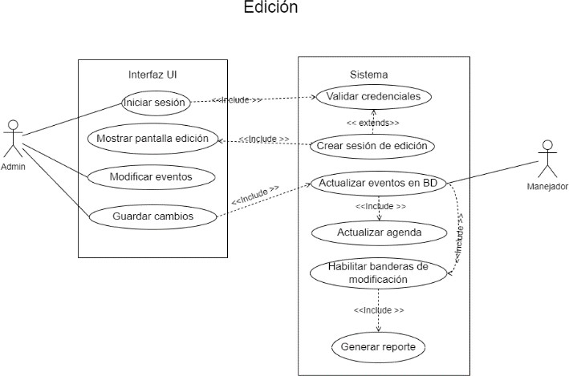

*Diagrama de Colaboración*

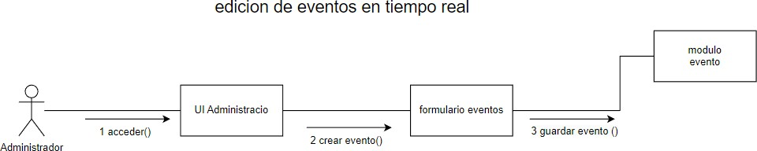

## RNF_3a Formulario para editar evento

#### Diseño

Icon  Description automatically generatedEl diseño del formulario de edición aparecerá cuando el usuario con permisos de modificación da clic en el botón de edición de evento :

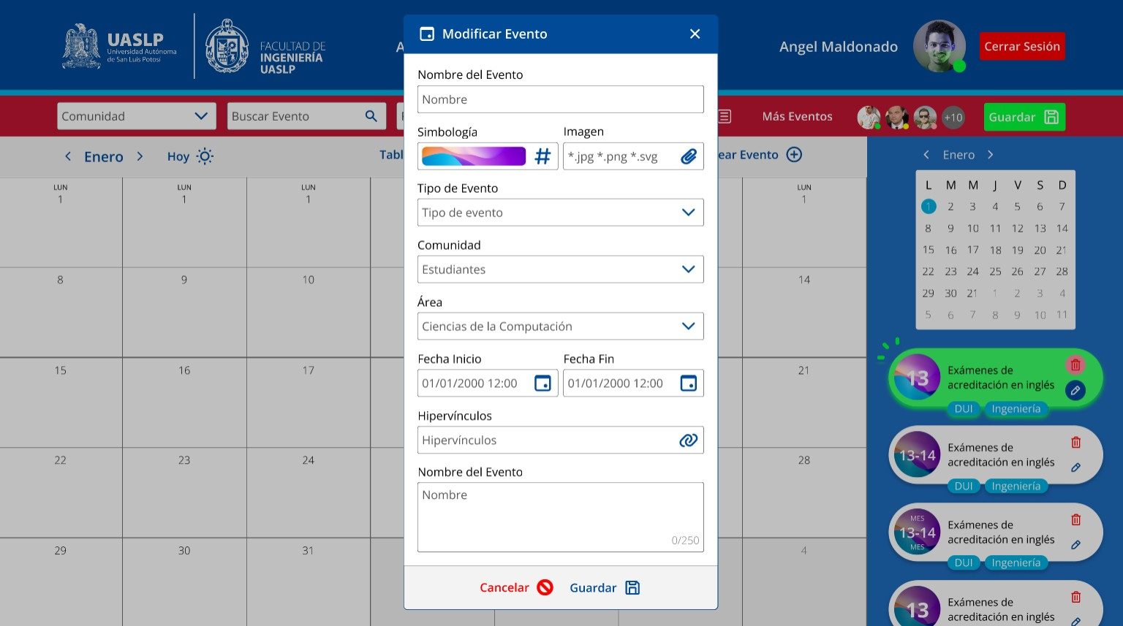

La única variante con el formulario de Creación de Eventos es que los campos ya estarán llenos con la información que corresponde al evento seleccionado para su modificación, además el botón A picture containing logo  Description automatically generated es reemplazado por el botón .

## RNF_3a.1 Campos obligatorios

#### Análisis

Es necesario verificar que los datos estén completos antes de dar de alta un evento para esto se evaluará que los campos no estén vacíos y cuenten con la información mínima requerida.

#### Enfoque

La verificación de los campos requeridos se establecerá por medio de la programación se tomarán en cuenta los siguientes campos:

* Nombre del evento y/o actividad.
* Fecha de inicio.
* Fecha de fin.
* Descripción.

## RNF_3a.2 Módulo para imagen

#### Análisis

Se requiere mayor detalle en la descripción de los eventos, además de un apartado adicional de imagen en caso de ser necesario, ya que existe la posibilidad de que no consulten el hipervínculo, por lo que será una adición. Sin embargo, este no será un campo obligatorio.

#### Enfoque

Esta imagen estará precargada en una parte del calendario en formato png, de manera que cuando sea seleccionada se pueda mostrar más grande con la información más relevante del evento. Cabe mencionar que estas imágenes serán propias de los eventos.

#### Diagramas

*Diagrama de Casos de Uso*

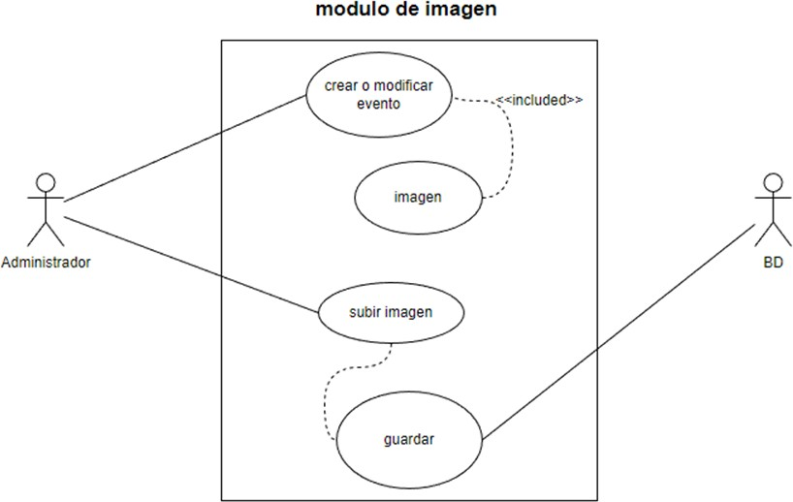

*Diagrama de Colaboración*

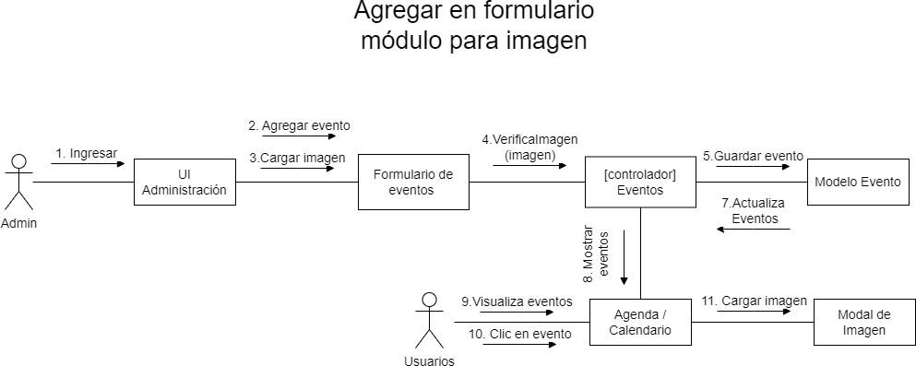

## RNF_3a.3 Hipervínculos

#### Análisis

El sistema tendrá un apartado de información adicional a la agenda escolar, sin embargo, esto se hará mediante hipervínculos, de manera que esta cumpla su propósito sin dejar de lado información relevante para los interesados.

#### Enfoque

Esto se encontrarán como un atributo dentro de la clase de eventos y podrá contener o no un hipervínculo, dependiendo si el evento requiere mostrar más información o incluye realizar alguna acción en alguna otra página web propia de la facultad de ingeniería.

Estos hipervínculos podrán dirigir a diferentes apartados como:

* El portal de alumnos de ingeniería.
* Periodo de verificación de Kardex
* Verificación de orden de inscripción
* Evaluación docente y normativa.
* Requisitos de inscripción.
* Sistema de inscripciones
* Agendar cita para tutoría académica
* Consultar horarios grupos de materias

* Redes sociales
* Facebook
* Cualquier página de interés para los alumnos
* Información Altas y Bajas
* Prácticas profesionales y servicio social
* Movilidad
* Titulación
* Conferencias
* Eventos organizados por los estudiantes
* Cursos impartidos por la universidad

Los hipervínculos se manejarán de la siguiente manera:

* Todos y cada una de las propuestas de hipervínculos serán evaluados por los administradores correspondientes para su publicación en la agenda escolar.
* Tendrán un tiempo determinado por su periodo de duración determinado por el administrador, posteriormente se eliminará dicho hipervínculo.
* Los hipervínculos publicados deberán ser ajenos a la información proporcionada por la agenda escolar para evitar redundancia.

|  |  |
| --- | --- |
| **Titulo** | **Hipervínculos** |
| **Descripción** | Se implementará un apartado para poder agregar un hipervínculo esto con el fin de complementar aún más la información del evento que se tenga esto servirá como apoyo para redireccionar a una fuente de información más amplia o a otras páginas de referencia. |
| **Actor(es)** | Alumnos Profesores  (personas que consulten la agenda) |
| **Precondiciones** | Tener una dirección de otra página webs |
| **Post condiciones** | Que la pagina concuerde con el tema (esto lo verifica el administrador) |
| **Disparadores** | Se mostrará como información del evento |

|  |  |
| --- | --- |
| **Flujo básico** |  |
| **Flujo alternativo** |  |
| **Excepciones** | No todos los eventos lo requieren Se necesita conexión a internet  Se requiere que la dirección sea correcta y la pagina de referencia funcione |

#### Diagramas

*Diagrama de Casos de Uso*



*Diagrama de Colaboración*

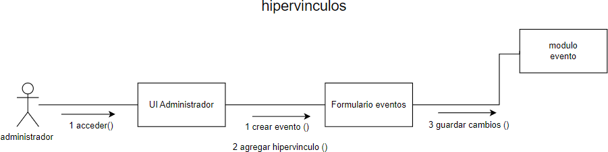

## RNF_3a.4 Verificación de no empalme

#### Análisis

Evitar que se llegue a subir un evento o actividad en un día inhábil.

#### Enfoque

Cuando un usuario autenticado se encuentre modificando el calendario y/o agenda de actividades, al momento de agregar un evento y/o actividad y al establecer las fechas de inicio-fin cualquier día que se encuentre ocupado por un día inhábil o domingo, se le mostrará una alerta indicando que se empalma con tales días, y no le permitirá al usuario hasta que corrobore que desplaza la fecha o acepta el empalme del evento y/o actividad.

#### Diagramas

*Diagrama de Casos de Uso*



*Diagrama de Colaboración*



## RF_4 Eliminar evento

#### Análisis

El sistema dará la posibilidad a los ***Usuarios Administradores*** con permiso de eliminación de eventos, borrar uno o más eventos registrados en la base de datos del sistema, esto para que aquellos eventos descontinuados o que no ocurrirán durante el semestre no se muestren y pueda haber confusión entre la comunidad de la universidad.

#### Enfoque

Todas las formas de visualizar los eventos en la vista de edición se mostrará un botón de eliminación el cual el ***Usuario Administrador*** con el permiso adecuado podrá dar clic y se le mostrará una ventana de confirmación para eliminar el evento de la base de datos.

#### Diseño

A picture containing text  Description automatically generatedEn la vista de edición, los usuarios con el permiso correspondiente para eliminar eventos podrán visualizar el botón , al dar clic se mostrará un modal para confirmar la elección del usuario:

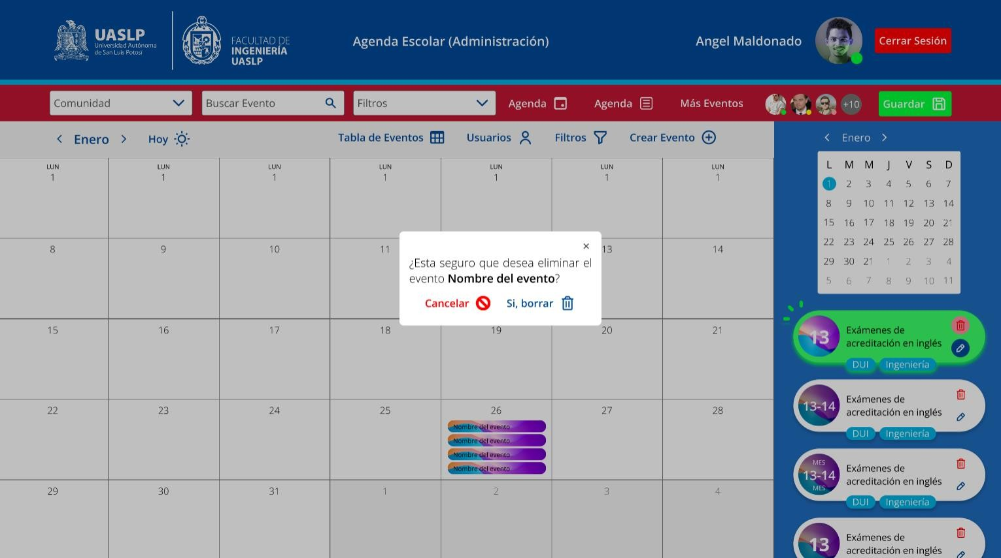

## RF_5 Simbología

#### Análisis

El sistema tendrá una simbología bastante específica por evento, la cual será una característica fundamental para la Agenda Escolar, ya que con ella serán marcados todos y cada uno de los eventos establecidos y los que se irán incorporando. De esta manera se asegurará que sea más fácil el identificarlos.

#### Enfoque

La simbología utilizada se mostrará en alguna parte de la pantalla principal para que el usuario la identifique y pueda utilizarla para encontrar más fácil algún evento.

Este requerimiento se verá contemplado desde la creación de algún evento ya que en sí la clase “evento” contendrá un campo denominado “tipo evento”.

|  |  |
| --- | --- |
| **Titulo** | **Simbología** |
| **Descripción** | Se manejará una simbología la cual ayudará a la lectura e identificación de algunos eventos de forma más gráfica |
| **Actor(es)** | Alumnos Profesores  (personas que consulten la agenda) |

|  |  |
| --- | --- |
| **Precondiciones** | Que exista un evento |
| **Post condiciones** | Que este cuente con una simbología representativa |
| **Disparadores** | Página de visualización |
| **Flujo básico** | 1. se carga los eventos para mostrar 2. se resaltan con un símbolo dependiendo del evento 3 se muestra |
| **Flujo alternativo** | 1 no se carga la página adecuadamente |
| **Excepciones** | Sin conexión No hay eventos  El evento no cuenta un símbolo representativo |

#### Diagramas

*Diagrama de Casos de Uso*

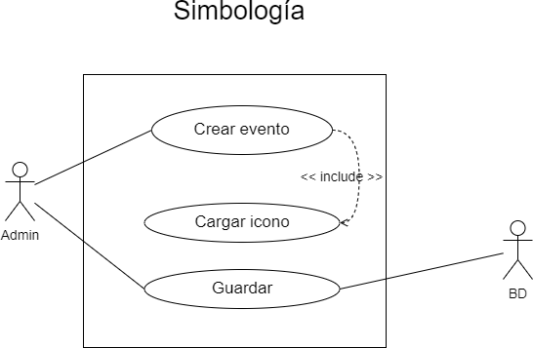

*Diagrama de Colaboración*

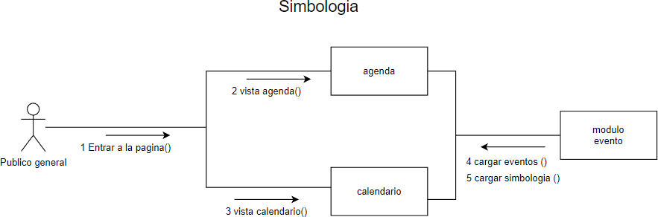

## RNF_5a Color

Los colores en la simbología variarán dependiendo la elección del usuario administrador, ya que se manejará como una imagen para la visualización del patrón o color que represente al Evento.

#### Diseño

El usuario podrá crear, eliminar, y modificar la simbología del sistema, este ya tendrá algunos símbolos precargados, realizar estas operaciones el usuario debe contar con los permisos adecuados, después, debe ingresar a la vista de edición y en la barra de registros dar clic al apartado , una vez en esta sección se mostrarán todos los símbolos que están en el sistema, dando la posibilidad de editar o eliminar cada uno, o también de agregar uno nuevo:

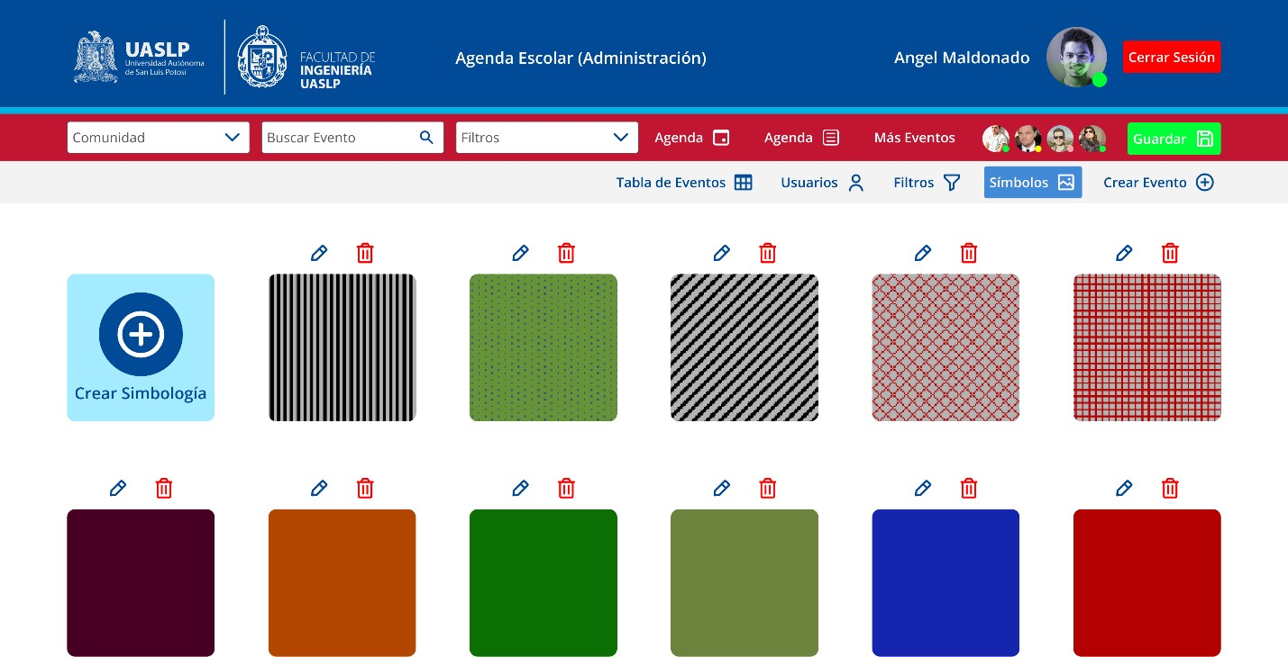

Si se desea crear un nuevo símbolo, después de hacer clic en la tarjeta para crear el símbolo:

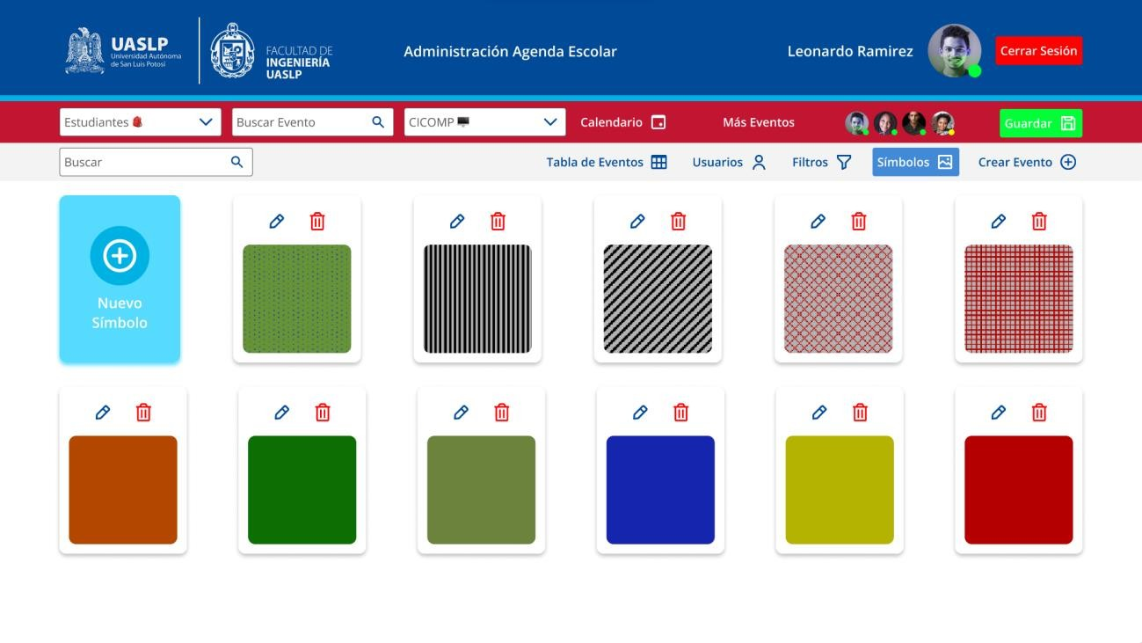

Se mostrará el siguiente formulario para la creación de un nuevo símbolo:

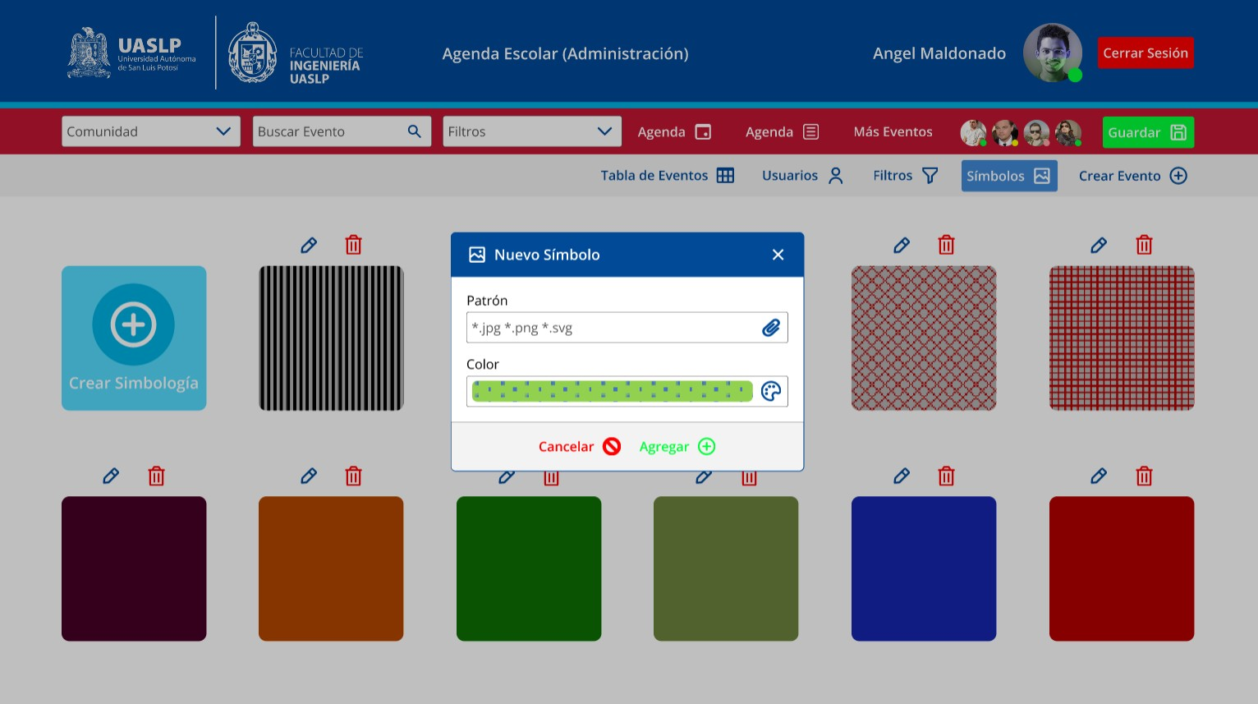

En este formulario el usuario podrá elegir si cargar una imagen o elegir un color sólido para el símbolo.

## RNF_5a.1 Ícono

La simbología siempre se mostrará como una imagen en la visualización del evento, sin embargo, varía su formato dependiendo del lugar en el que se muestra:

*Caja de eventos en calendario:*

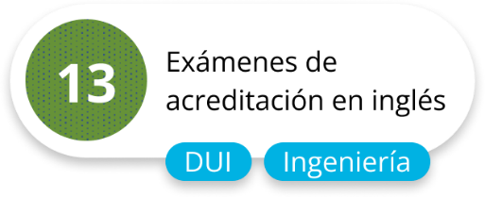

*Tarjeta de evento en agenda:*

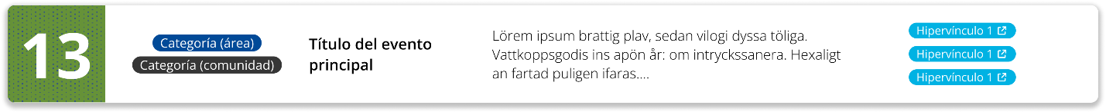

*Tarjeta de evento en calendario:*

## RF_6 Multi eventos

#### Análisis

Actualmente, existen eventos en la agenda/calendario que ocurren en la misma fecha y en la visualización del calendario en ocasiones resulta complejo representar varios eventos en un solo día, en el sistema entonces, se requerirá un procedimiento para representar varios eventos en un mismo día en el calendario, y ordenar los mismos en la agenda.

#### Enfoque

Para el calendario, cuando se detecte que ocurren dos o más eventos en un mismo día, entonces se representarán en pequeñas tarjetas con la simbología que tiene cada evento y si no queda espacio para los demás eventos se agregará un pequeño ícono que indicará cuántos más eventos ocurrirán ese día pudiendo dar clic en el día para mostrar un modal listando las tarjetas de los eventos de ese día. En la agenda simplemente se ordenarán los eventos según la fecha de fin que tenga cada uno (de los que terminan primero a los que terminan después).

|  |  |
| --- | --- |
| **Título** | **Multieventos** |
| **Descripción** | Dentro de los eventos que se tienen en el calendario y agenda escolar se encuentran algunos los cuales coinciden así que se buscará la forma en la cual se puedan representar estos eventos con diferente simbología, se piensa implementar un pequeño icono el cual al hacer clic se desplegará un listado de los demás eventos que ocurren en ese día |
| **Actor(es)** | Alumnos Profesores  (personas que consulten la agenda) |
| **Precondiciones** | Estar en la visualización de calendario |
| **Post condiciones** | Esta opción solo estará cuando se tengan varios eventos |
| **Disparadores** | Clic con el mouse en el icono |
| **Flujo básico** | 1 clic con el mouse sobre el icono 2 despliegue del listado   1. segundo clic 2. se oculta el listado |

|  |  |
| --- | --- |
| **Flujo alternativo** |  |
| **Excepciones** | Error de conexión con el servidor |

#### Diagramas

*Diagrama de Casos de Uso*

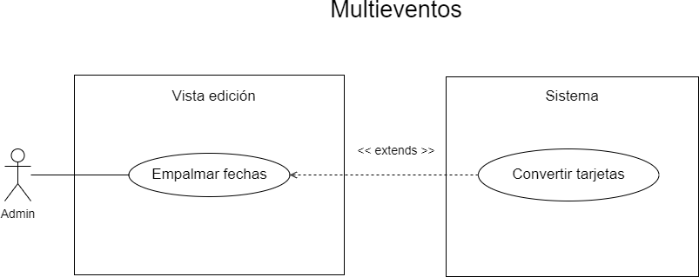

*Diagrama de Colaboración*

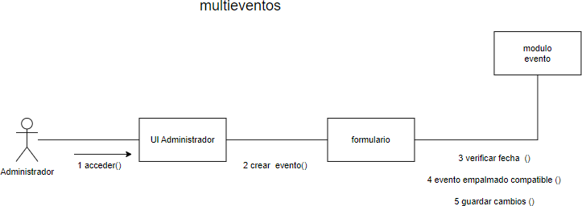

#### Diseño

El modo en que se muestran los eventos cuando se empalman en uno o más días es de la siguiente manera:

*Calendario*:

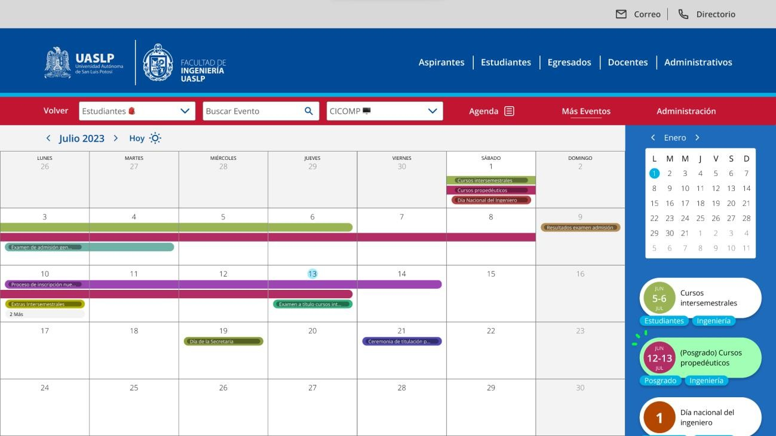

## RF_7 Períodos de eventos predefinidos

#### Análisis

Se hace notar que ya existen eventos los cuales ya se encuentran establecidos, lo que se pretende es que estos se puedan manejar de una manera más sencilla, ya que estos se repiten cada cierto tiempo y es muy poco probable que tengan cambios o modificaciones. Como lo son las reuniones de Consejo que se realizan cada tercer jueves de mes, para ello se plantea tenerlos identificados y que se agreguen automáticamente, claro que podrán ser modificados en caso de ser necesario.

#### Enfoque

De igual manera se trabajará directamente con la clase de eventos, pero la diferencia es que estos eventos ya se encontraran alojados en la base de datos y se pretende que se agreguen y visualicen automáticamente en el calendario y la agenda escolar.

|  |  |
| --- | --- |
| **Titulo** | **Períodos de eventos predefinidos** |
| **Descripción** | Se tendrá un catálogo de eventos en el cual se podrán apoyar los administrativos al momento de agregar un nuevo evento en la agenda/calendario, ya que solo se tendrá que seleccionar el evento y este estará listo, también se tiene en consideración |

|  |  |
| --- | --- |
|  | la modificación de dichos eventos en caso de ser necesario |
| **Actor(es)** | Administrativos |
| **Precondiciones** | Que el evento se encuentre en el catálogo |
| **Post condiciones** | Agregarlo a una fecha disponible |
| **Disparadores** | Selección del evento para agregarlo en una fecha específica |
| **Flujo básico** | 1. hacer login 2. crear un evento 3. seleccionar un evento del catálogo 4 agregarlo a una fecha   5 verificar que todo esté correcto 6 se agrega el evento |
| **Flujo alternativo** | 1. hacer login 2. crear un evento 3. seleccionar un evento del catálogo 4 agregarlo a una fecha   5 verificar que todo esté correcto 6 mandar mensaje de error |
| **Excepciones** | No se pueden agregar en día inhábil  Que la información del evento esté completa |

## RF_8 Notificaciones

Las actualizaciones de la agenda escolar y calendario tendrán un identificador para que los usuarios públicos puedan detectar los cambios en tiempo real.

## RF_8.1 Aviso de última modificación

#### Análisis

Muchas de las personas que consultan la agenda/calendario escolar de la Facultad de Ingeniería podrían llegar a dejar pasar fechas importantes debido a que no están al tanto de las modificaciones específicas que se realizaron en la agenda/calendario durante el transcurso del semestre. Por lo que, un sistema de avisos será necesario para que todos los usuarios de la agenda/calendario siempre estén al tanto de las últimas modificaciones realizadas en la agenda/calendario.

#### Enfoque

Después de que el usuario público refresque el calendario (al haber sido notificado de la nueva versión de la agenda/calendario), se le mostrará una ventana modal listando las tarjetas de todos los eventos que fueron modificados, mostrando los atributos antiguos y los nuevos diferenciados por distintos colores, el usuario público deberá dar clic en el botón “Enterado” en la misma ventana modal para indicar que quedó notificado de los cambios en la agenda/calendario.

|  |  |
| --- | --- |
| **Titulo** | **Aviso de última modificación** |
| **Descripción** | Para que todos los usuarios estén al tanto de las modificaciones que se han realizado en la agenda y calendario escolar, las banderas de modificación de los eventos serán de utilidad para que los eventos que fueron modificados resalten de aquellos que no fueron modificados. |
| **Actor(es)** | Administrativos Alumnos |
| **Precondiciones** | Los eventos deben contar con alguna modificación o ser agregados por primera vez |
| **Post condiciones** | Al refrescar la vista de cualquier parte, aquellos eventos con la bandera de modificación activada se mostrarán de forma distinta tanto en la agenda como en el calendario. |
| **Disparadores** | Bandera de modificación |
| **Flujo básico** | 1 usuario administrativo realiza modificaciones o agregación de eventos en la agenda y calendario 2 usuario administrativo guarda los cambios   1. el sistema activa las banderas de los eventos que fueron modificados 2. se avisa a los usuarios que se realizaron cambios 3. los usuarios refrescan su vista 4. se muestran destacados los eventos nuevos y modificados en la agenda y en el calendario |
| **Flujo alternativo** |  |

|  |  |
| --- | --- |
| **Excepciones** | Podría llegar a ocurrir algún error excepcional en cuanto a los campos del evento o en la base de datos. |

#### Diagramas

*Diagramas de Casos de Uso*

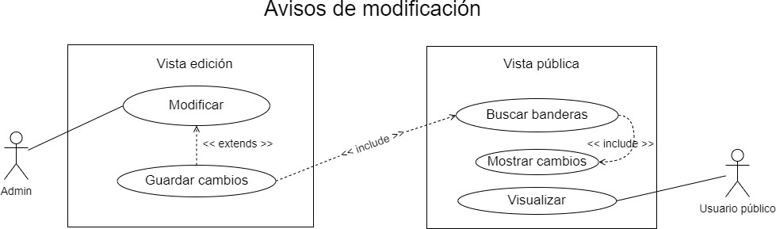

*Diagrama de Colaboración*

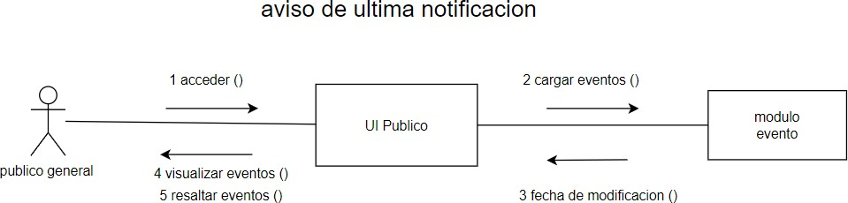

## RNF_8.1a Bandera de actualizaciones en fechas

#### Análisis

Identificar cuando ocurra una modificación en la fecha de algún evento.

#### Enfoque

Se implementará una bandera la cual cambie su estado a cierto tiempo, esto ayudará para resaltar las fechas recientemente modificadas, y así se sabrá cuáles son las fechas por resaltar y se cambien a un formato común después de manera automática.

Para ello se contará con algún campo en la base de datos en donde se almacene la

fecha de algún evento al ser modificado.

## RNF_8.2a Última actualización

#### Análisis

Debido a que el usuario requiere ser notificado de algún cambio en la información, se necesitará que el sistema maneje un apartado en el cual se guarde la fecha de la última modificación, para acceder a esta y mostrarla al usuario.

#### Enfoque

Verificando el campo de modificación que se encontrará en la clase eventos se podrá verificar si el evento fue cambiando de fecha. Posteriormente se implementará algún método que permita que en la visualización del evento tanto en calendario como en la agenda se resalte el evento modificado, para ello se plantea hacer que el evento parpadee.

#### Diagramas

*Diagrama de Casos de Uso*

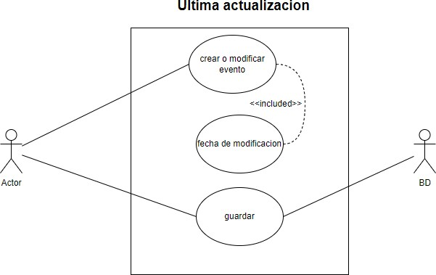

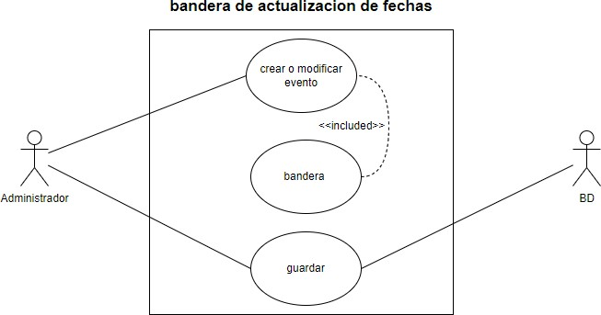

*Diagrama de Colaboración*

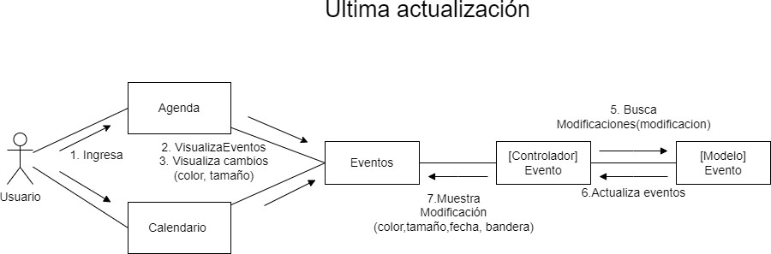

## RF_9 Visualización

Será necesario una visualización en la cual puedan coexistir tanto la agenda como el calendario.

|  |  |
| --- | --- |
| **Titulo** | **Visualización de eventos en tiempo real** |
| **Descripción** | Cuando los administrativos finalicen la edición de la agenda y calendario escolar los cambios se reflejarán de forma automática en la vista pública de las herramientas. |
| **Actor(es)** | Administrativos Alumnos |

|  |  |
| --- | --- |
| **Precondiciones** | Se deben de haber corroborado todos los cambios realizados en la agenda y calendario escolar |
| **Post condiciones** | Al menos un usuario administrativo que forme parte de la Sesión de edición debe dar clic en guardar cambios para que las modificaciones se reflejen en la vista pública de la herramienta. |
| **Disparadores** | Al dar clic en guardar cambios |
| **Flujo básico** | 1. autenticar usuario administrativo 2. realizar modificaciones en cualquiera de las dos vistas 3. dar clic en guardar cambios 4. habilitar banderas de modificaciones 5. refrescar vista de edición y vista pública de la herramienta |
| **Flujo alternativo** |  |
| **Excepciones** | Podría llegar a ocurrir algún error excepcional en cuanto a los campos del evento o en la base de datos. |

#### Diagramas

*Diagrama de Casos de Uso*

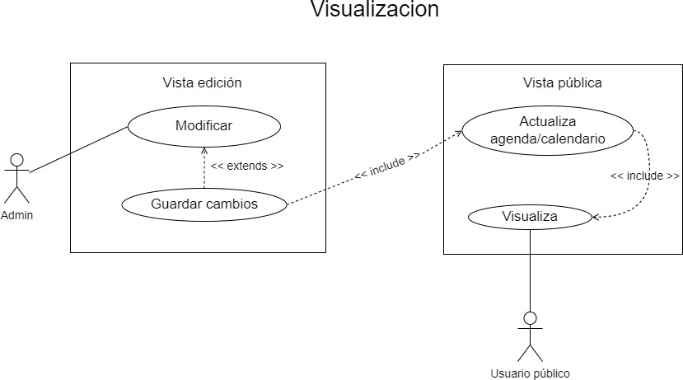

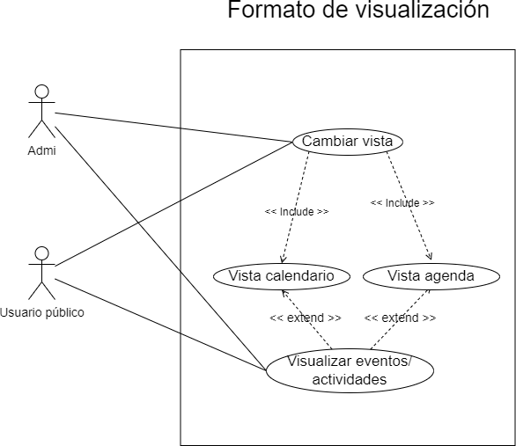

*Diagrama de Colaboración*

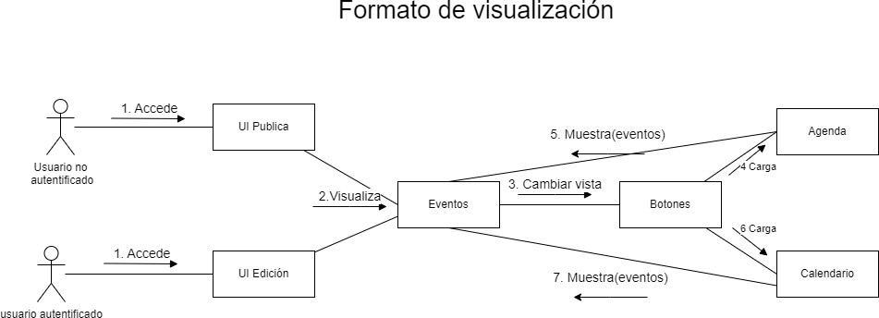

## RF_9.1 Vista de Usuario Público

Cualquier persona puede acceder a la agenda de la Facultad de Ingeniería ingresando directamente al apartado en la página pública.

Ambas vistas estarán ligadas en todo momento, de manera que cuando un usuario

autenticado realice cualquier cambio en la agenda o calendario en la vista de edición, este cambio se reflejará de manera automática en la vista pública para el usuario sin autenticar.

## RF_9.1.1 Búsqueda de Eventos

#### Análisis

El sistema plantea facilitar la búsqueda de eventos, para ello contará con un apartado en el cual se podrá buscar por el nombre del evento.

#### Enfoque

En cualquier pantalla de visualización y/o de edición del calendario o la agenda, se encontrará un campo de búsqueda en donde el usuario podrá introducir el nombre o caracteres de un evento o actividad que desee buscar en el calendario o la agenda escolar, si el sistema logra encontrar coincidencias, entonces resaltará el evento aumentando de tamaño su contenedor de los demás.

La búsqueda de los eventos se realizará tomando como referencia la base de datos de los eventos, la cual se almacenará en una instancia local durante la ejecución del sistema de agenda y calendario al realizar la primera petición al servidor, para que no se tenga que realizar una consulta/petición al servidor de la *Base de Datos* con cada modificación del campo de búsqueda.

|  |  |
| --- | --- |
| **Titulo** | **Búsqueda de eventos** |
| **Descripción** | Se agregará un icono representativo y un espacio en el cual se podrán escribir el nombre o una palabra característica del evento, con esto se hará un repaso de los eventos y mostrando los cuales coinciden con la búsqueda que hace el usuario |
| **Actor(es)** | Alumnos Profesores  (personas que consulten la agenda) |
| **Precondiciones** | Usar palabras clave y congruentes |
| **Post condiciones** | Que coincidan con algún evento |
| **Disparadores** | Se tendrá un espacio para ingresar palabras y se contará con un icono representativo |
| **Flujo básico** | 1 seleccionar apartado de búsqueda 2 ingresar palabras características |

|  |  |
| --- | --- |
|  | 1. iniciar la búsqueda 2. resaltar los eventos que coinciden |
| **Flujo alternativo** | 1 seleccionar apartado de búsqueda 2 ingresar palabras características   1. iniciar la búsqueda 2. no se resalta ningún evento si no se encuentra una coincidencia |
| **Excepciones** | Palabras sin congruencia, símbolos o incluso no se podrá buscar por el color o tipo de evento (ya existe otros filtros para esto) |

#### DIAGRAMAS

*Diagrama de Casos de Uso*

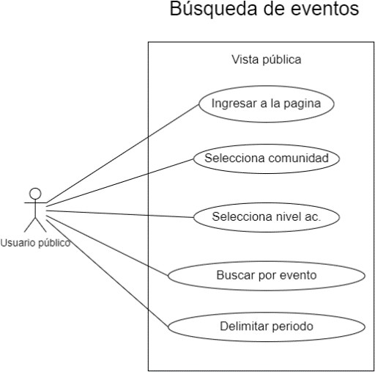

*Diagrama de secuencia*

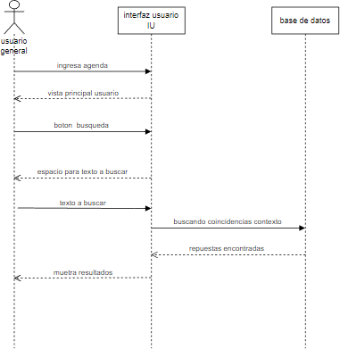

#### Diseño

En cualquier visualización de los eventos *Agenda* o *Calendario* se encontrará el campo A picture containing shape  Description automatically generated para introducir caracteres, con al menos cuatro caracteres introducidos el sistema comenzará a arrojar los posibles eventos que el usuario estaría buscando:



## RNF_9.1.2 Filtro de Comunidad

#### Análisis

La búsqueda de eventos en la *Agenda/Calendario* actualmente puede resultar complicada debido a que se muestran todos los eventos en el documento, incluyendo eventos del personal y administrativos. Para la implementación se añadirá la opción de filtrado según la comunidad que se encuentre visitando la *Agenda/Calendario*.

#### Enfoque

El sistema proporcionará la opción de realizar el filtrado de eventos, dependiendo la comunidad a la que se pertenezca, de esta manera permitirá visualizar sólo aquellos eventos relevantes para cada comunidad.

#### Diseño

Para acceder a esta opción de filtrado se localizará en un campo de selección a la izquierda del campo de búsqueda:

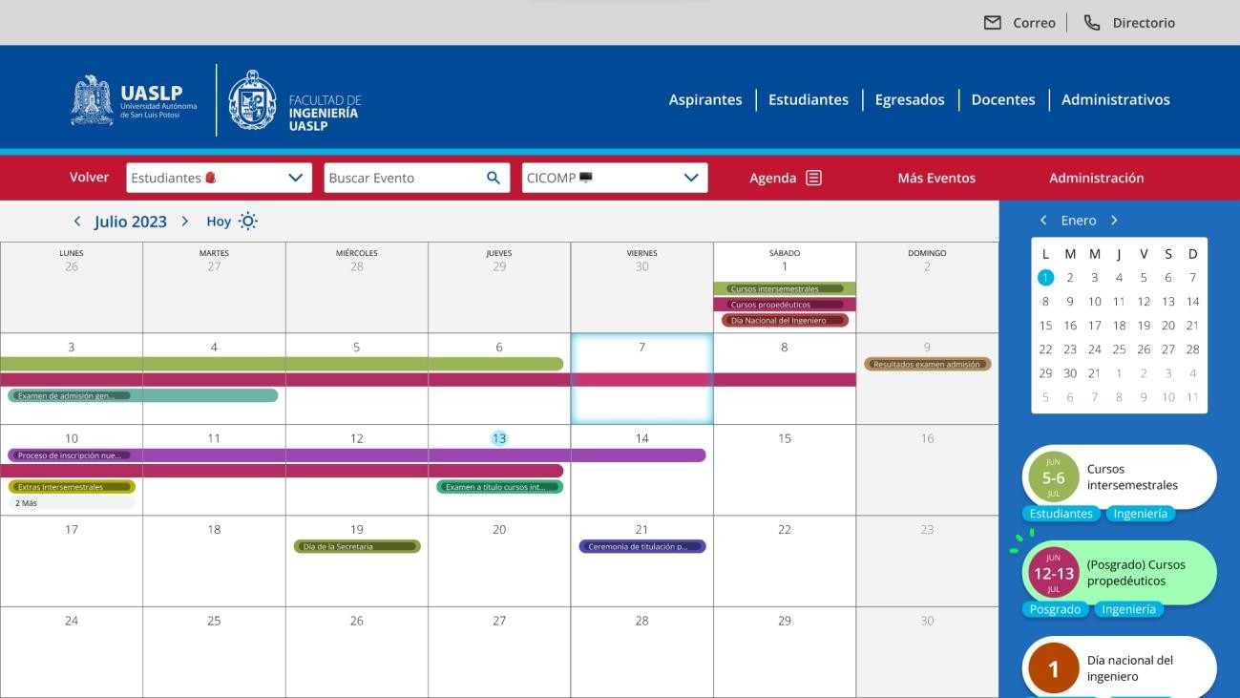

De este requerimiento se identifica la necesidad de un catálogo de Tipo de comunidad como el que se muestra a continuación:

*CATÁLOGO DE COMUNIDADES*

|  |  |
| --- | --- |
| **Id_Comunidad** | **Descripción** |
| **01** | Aspirantes |
| **02** | Estudiantes |
| **03** | Académicos |
| **04** | Administrativos |
| **05** | Egresados |

#### DIAGRAMAS

*Diagrama de Casos de Uso*

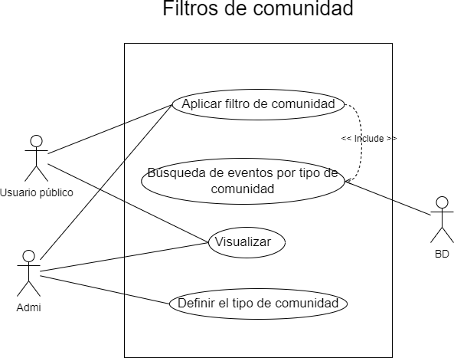

*Diagrama de Colaboración*

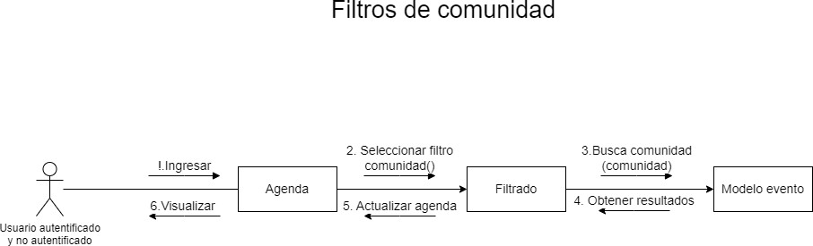

#### Diseño

Al hacer clic al campo de selección se desplegarán todas las comunidades que el usuario puede elegir:

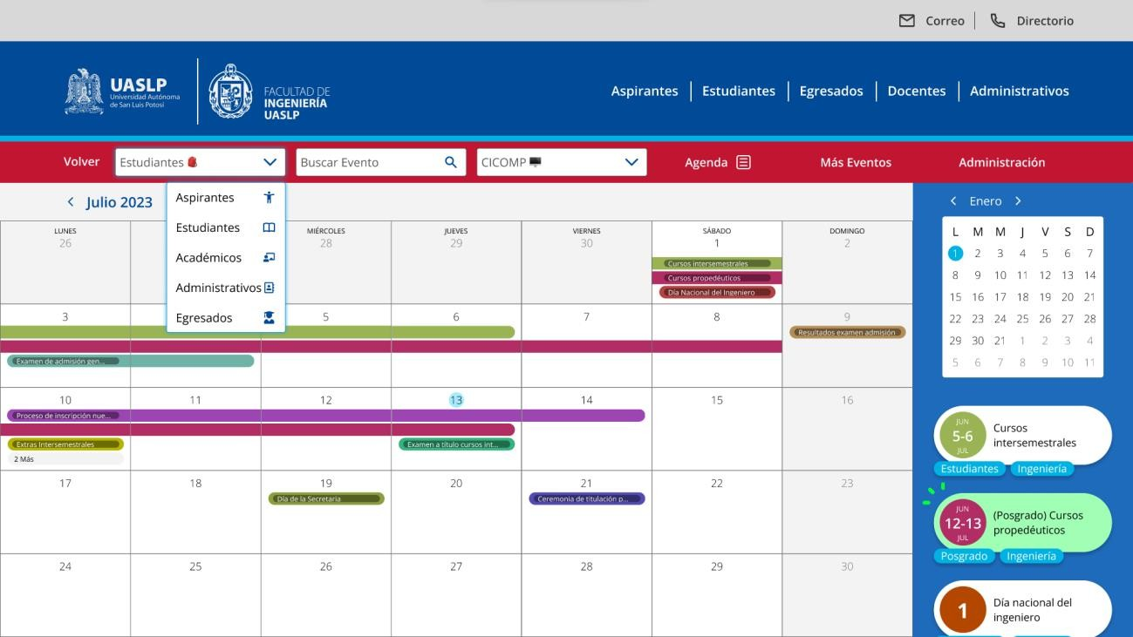

## RNF_9.1.4 Filtro por área

#### Análisis

Además del filtrado por comunidad, se deberá poder filtrar por área, ya que incluso por comunidades existen una gran cantidad de eventos, y de esta manera se podrán anexar los eventos específicos que pudieran estar buscando los usuarios.

#### Enfoque

A manera de catálogo, se cargará como un atributo de los eventos el área a la que pertenece cada uno, teniendo las siguientes opciones de áreas:

*CATÁLOGO DE ÁREAS*

|  |  |
| --- | --- |
| **Id_Areas** | **Descripción** |
| **01** | Ciencias de la Computación |
| **02** | Agroindustrial |
| **03** | Ciencias de la Tierra |
| **04** | Formación Humanística |
| **05** | Civil |

|  |  |
| --- | --- |
| **06** | Mecánica y Eléctrica |
| **07** | Metalurgia y Materiales |
| **08** | Centro de Investigación y Estudios de Posgrado |
| **09** | Centro de Capacitación en ingeniería y Materiales |

#### DIAGRAMAS

*Diagrama de Casos de Uso*

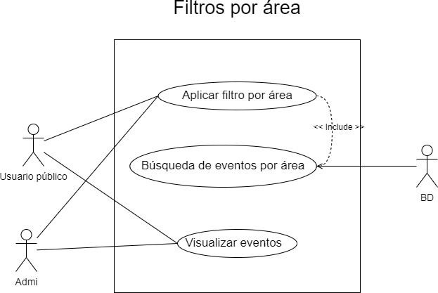

*Diagrama de Colaboración*

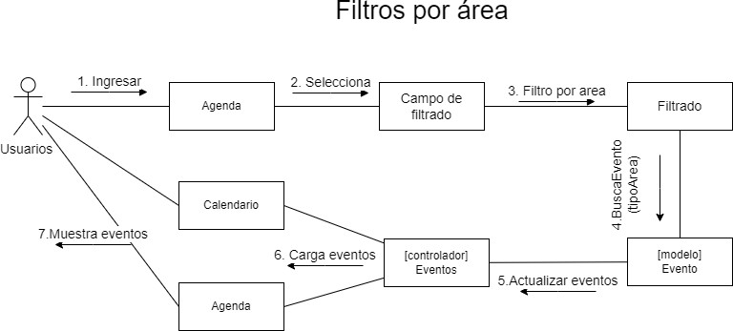

#### Diseño

Para acceder a esta opción de filtrado se localizará en un campo de selección a la

derecha del campo de búsqueda:



Al hacer clic al campo de selección se desplegarán todas las áreas que el usuario puede elegir:

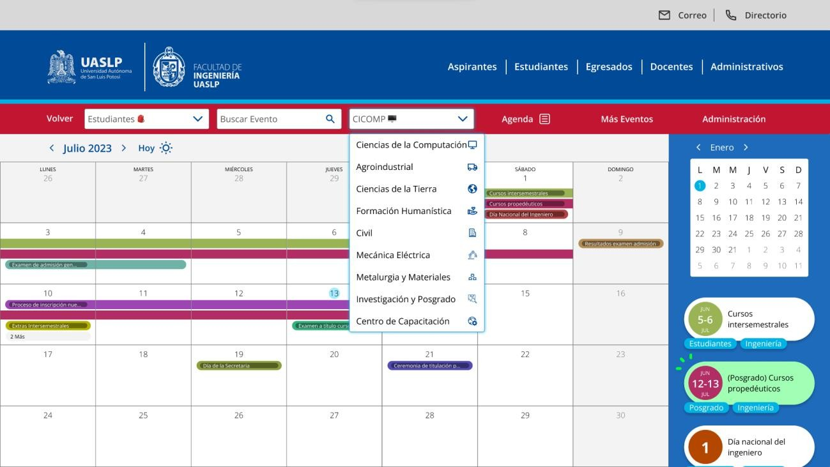

## RNF_9.1a Botón de más

Para evitar la saturación de Hipervínculos, la página dinámica tendrá un botón en el cual estarán los Departamentos Oficiales de la universidad, en este apartado se podrán subir y bajar los hipervínculos de las páginas oficiales y las redes sociales de dichos departamentos, los cuales son los siguientes:

* Avisos del DFM
* Avisos del CUART
* Avisos del DUI
* Avisos Consejo Estudiantil
* Avisos independientes de los alumnos, los cuales serán investigados por los administrativos

## RNF_9.2 Vista de administradores

Usuario con permisos de edición inicia sesión en el mismo apartado para editar uno o varios eventos o actividades del calendario o la agenda.

En todos y cada uno de los apartados, tendrá las opciones de crear, modificar y eliminar (dependiendo el tipo de administrador y de sus permisos.), además de tener la vista general de los eventos a manera de lista y la vista de los usuarios activos en la sesión.

## RF_9.2.1 Visualización de agenda en tiempo real

#### Análisis

A algunos futuros usuarios de la plataforma de la agenda/calendario escolar les podrá resultar complejo comprender el Drag and Drop, por lo que una forma de edición tradicional de altas, bajas y modificaciones será necesario para dar mayor diversidad y opciones en la edición de la agenda/calendario.

#### Enfoque

En la vista de edición se podrá acceder a un apartado en el cual se mostrarán en forma de tarjetas los distintos eventos registrados en la base de datos, en cada tarjeta, al final se podrá dar clic a un botón con un ícono de edición que mostrará una ventana modal para modificar los distintos campos que tiene el evento representado en la tarjeta, una vez realizada la modificación deseada se deberá dar clic en el botón de guardar en la ventana modal, después el sistema actualizará la base de datos y, por consecuencia, el calendario también mostrará el evento con las fechas que se modificaron. Así mismo, para la eliminación también habrá un ícono al final de cada tarjeta, al dar clic a este ícono solicitará la confirmación para eliminar el evento al administrador en una ventana modal, al confirmar, se eliminará el evento del listado (agenda), del calendario, y de la base de

datos. Para complementar la eliminación individual, habrá un botón llamado “Seleccionar

varios” que permitirá seleccionar más de un evento a la vez para poder eliminar más de 1 evento, solicitando de igual manera la confirmación del administrador. Para dar de alta un nuevo evento se realizará simplemente dando clic al botón de agregación en esta visualización y, después de haber llenado el formulario, al dar clic en guardar se agregará al listado, al calendario y a la base de datos.

|  |  |
| --- | --- |
| **Titulo** | **Agenda** |
| **Descripción** | Es la opción secundaria para la edición de la agenda y calendario escolar. |
| **Actor(es)** | Administrativos |
| **Precondiciones** | Todos los usuarios administrativos requieren pasar por la pantalla de autenticación. |
| **Post condiciones** | Los eventos que no tienen fecha asignada se mostrarán después de aquellos que sí tienen. |
| **Disparadores** | Al guardar las modificaciones de algún evento y al crear uno nuevo se refrescará la agenda para mostrar los cambios. |
| **Flujo básico** | 1 autenticar al usuario administrativo 2 dar clic en vista en forma de agenda   1. dar clic en modificar o agregar evento 2. llenar y/o modificar los campos del formulario 5 guardar los cambios o evento nuevo |
| **Flujo alternativo** |  |
| **Excepciones** | El formulario podrá no estar completo o tener un campo inválido. |

## RNF_9.2.2 Visualización de calendario en tiempo real

#### Análisis

La visualización pública de calendario estará ligada al estado actual de todos los eventos en la vista de edición, por lo que, en cualquier modificación que se realice a cualquier evento o elemento mostrado en calendario/agenda se reflejará en tiempo real tanto en vista de administrador como pública.

#### Enfoque

Para la implementación de las vistas se realizará utilizando un patrón de diseño el cual

permita crear una superclase de la cual la vista de edición y la vista pública heredarán algunos atributos y métodos que permitan el despliegue en pantalla de los eventos y otros elementos de la agenda/calendario. Sin embargo, también deberá permitir mostrar las opciones adecuadas en la vista de edición de acuerdo con los permisos con los que cuente el usuario administrador.

#### Diagramas (Agenda y Calendario)

*Diagrama de Casos de Uso*

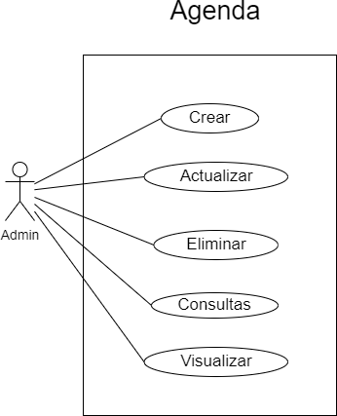

Diagrama de colaboración

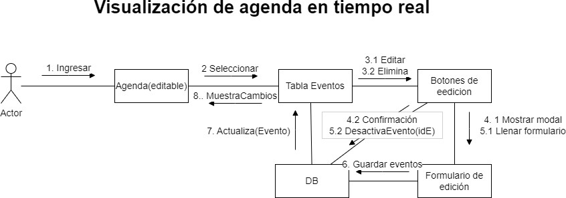

Diagrama de Secuencia

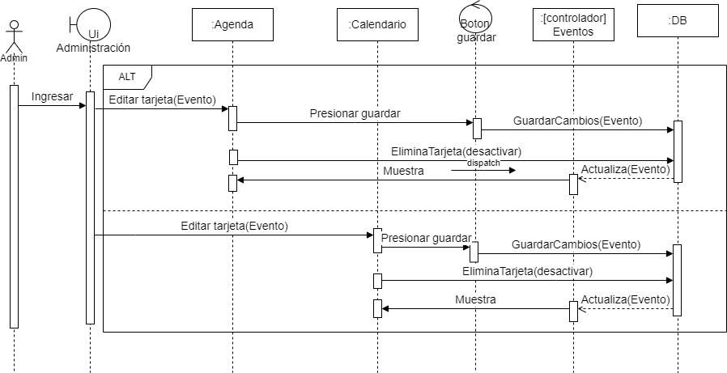

*Diagrama de Entidad Relación*

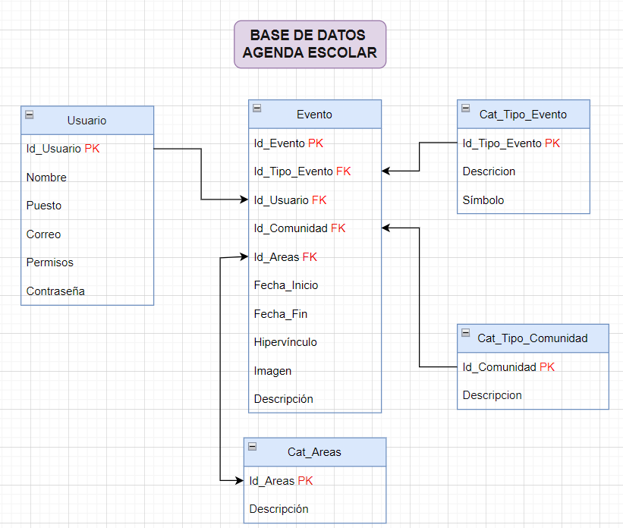

Diccionario de datos

|  |  |  |  |
| --- | --- | --- | --- |
| **Usuario** | | | |
| **Dato** | Tipo | Descripción |  |
| **id_usuario** | Bigint identity | Este será un identificador del usuario, el cual será  diferente para cada uno | Clave primaria |
| **id_tipo_usuar io** | Bigint | Es una clave que enlaza a un usuario con el catálogo tipo usuario el cual nos dirá los permisos que tiene dicho usuario | Clave foránea |
| **nombre** | varchar 50 | En este campo se guardará el nombre del administrador |  |

|  |  |  |  |
| --- | --- | --- | --- |
| **puesto** | varchar 30 | En este campo se usará para guardar el puesto del administrador |  |
| **correo** | varchar 35 | Se guardará el correo del administrador |  |
| **Permisos** | Text | Se especificarán los permisos definidos de cada administrados por el administrador principal. |  |
| **contraseña** | varchar 15 | Se guardará la contraseña del administrador, esta será un requisito para poder iniciar sesión |  |

|  |  |  |  |
| --- | --- | --- | --- |
| **Evento** | | | |
| **Dato** | Tipo | Descripción |  |
| **Id_evento** | Bigint identity | Este dato será un  identificador único para cada evento | Clave primaria |
| **Id_tipo_evento** | Bigint | Identificador el cual servirá para enlazar el tipo de evento | Clave foránea |
| **Id_usuario** | Bigint | Un identificador con referencia a la tabla usuario | Clave foránea |
| **Id_comunidad** | Bigint | Identificador de referencia al catálogo de comunidad el cual ara referencia a la comunidad que va dirigida dicho  evento | Clave foránea |
| **Id_areas** | Bigint | Identificador que hace referencia al catálogo de áreas el cual se usara para conocer el área a la que va dirigida dicho evento | Clave foránea |
| **fecha_inicio** | Date | En este campo se guardará la fecha en la  cual inicia dicho evento |  |

|  |  |  |  |
| --- | --- | --- | --- |
| **fecha_fin** | Date | En este campo se guardará la fecha en la cual termina dicho evento |  |
| **hipervinculo** | Text | Este campo se usará para poder agregar un hipervínculo  Como complemento a la información del evento |  |
| **imagen** | Varchar [200] | En este campo se agregará la liga de una imagen que se encontrará almacenada en un servidor para su  consulta. |  |
| **descripcion_eve nto** | Varchar[250] | En este campo estará toda la descripción principal del evento la cual se mostrará al publico |  |

|  |  |  |  |
| --- | --- | --- | --- |
| **Catalogo áreas** | | | |
| **Dato** | Tipo | Descripción |  |
| **id_area** | Bigint identity | Identificador del área dentro del catalogo | Clave primaria |
| **descripcion_area** | Varchar[120] | Breve descripcion del área |  |

|  |  |  |  |
| --- | --- | --- | --- |
| **Catalogo tipo evento** | | | |
| **Dato** | Tipo | Descripción |  |
| **id_tipo_evento** | Bigint identity | Identificador del tipo de evento el cual ayudara como referencia identificar un evento | Clave primaria |
| **descripcion_eve nto** | Varchar[250] | Breve descripción de tipo de evento |  |

|  |  |  |  |
| --- | --- | --- | --- |
| **simbolo** | Varchar[200] | Este será el símbolo el cual se usará para un manejo más práctico del evento que representa |  |

|  |  |  |  |
| --- | --- | --- | --- |
| **Catalogo tipo comunidad** | | | |
| **Dato** | Tipo | Descripción |  |
| **id_comunidad** | Bigint identity | Id para identificar la comunidad a la que va dirigido el evento | Clave primaria |
| **Descripción_co munidad** | Varchar[120] | Descripción del tipo de comunidad en el evento |  |